

PROYECTO DE TITULACIÓN

DESARROLLO DE UNA APLICACIÓN WEB PARA UNA HUERTA DE LIMONES EN PLAZUELA, RIOVERDE, S.L.P.

Que Presenta

Seth Aldanid Torres Delgado

Para obtener el Titulo de Ingeniero en Sistemas Computacionales

Octubre – Diciembre 2021

Agradecimientos
Quisiera agradecer a la universidad UDEP, por darme la oportunidad de estudiar y acabar mis estudios en esta institución. También daré gracias a mi escuela anterior la Universidad Tecnológica Superior de Rioverde por darme las herramientas para el éxito en esta carrera.
Agradezco a mi asesores ING. Pedro García Guerrero, y a M.C. Maria Estela Vega Guerrero. que se dieron tiempo para poder guiarme en este proceso.
Agradezco a mi familia por tener la paciencia durante esto años de carrera. Especialmente durante estos meses pesados que tuvimos, se que no estuve para ayudar mucho. Yo les doy todos mis gracias por ser los mejores padres y hermanas que alguien quisiera tener.
Quisiera dar otros agradecimientos a mi perros y gatos: Tulio, Bernarda, Benito, Ana, Cecilia, Cody, Wilson, Chase, Cameron, Margarita, Armando, Satomi, Pancho, Cacho, Ronnie, Alexander, Emma, Santiago, Pepita, Simba, y Porfirio. Incluyendo a los que ya no están aquí: Alf, Chilindrina, Ursula, Félix, Chato, Cornelio, Paco, Miel, Concha, Sancho, y Jade por darme compañía durante toda mi vida.
Seth Torres

Índice General
1 Capítulo I: Introducción 1
1.1 Antecedentes 1
1.2 Planteamiento del Problema 2
1.3 Hipótesis 3
1.4 Objetivos 3
1.4.1 Generales 3
1.4.2 Específicos 4
1.5 Alcances y Metas 4
2 Capítulo II: Marco Teórico y Metodológico 5
2.1 Antecedentes de la Investigación 5
2.2 Marco Metodológico 9
2.3 Justificación de Investigación 9
3 Capítulo III: La Propuesta 10
3.1 Presentación 10
3.2 Justificación 10
3.3 Objetivos 11
3.3.1 Objetivos Generales 11
3.3.2 Objetivos Específicos 11
4 Capítulo IV: Análisis 12
4.1 Requerimientos 12
4.1.1 Funcionales 12
4.1.2 No Funcionales 12
4.2 Diagrama de Caso Uso 14
4.3 Diagrama Entidad Relación 15
5 Capítulo V Diseño 16
5.1 Bosquejos 16
5.1.1 Bosquejo de Página Principal 16
5.1.2 Bosquejo de Página de Tienda 17
5.1.3 Bosquejo de Login 18
6 Capítulo VI: Herramientas de Desarrollo 19
6.1 Visual Studio 19
6.2 Git 19
6.2.1 Github 19
6.3 Base de Datos 20
6.3.1 MySQL Workbench 20
6.4 PHP 20
6.4.1 Composer 20
6.5 Laravel 20
6.5.1 Livewire 21
6.5.2 Jetstream 21
6.6 JavaScript 21
6.6.1 NPM 21
6.7 Materialize 21
7 Capítulo VII: Desarrollo 22
7.1 Preparación Inicial 22
7.2 Instalación de Proyecto Laravel 22
7.3 Implementación de Plugins y Paquetes 22
7.3.1 Instalación de Livewire y Jetstream 22
7.3.2 Instalación de Materialize 23
7.4 Desarrollando el Sistema 24
7.5 Creación de modelos, Controladores, Vistas 25
7.5.1 Creación de Modelos 25
7.5.2 Creación de Controles 26
7.5.3 Creación de Vistas 26
7.6 Rutas y Controladores 27
7.6.1 Controlador 28
7.7 Definición de Base de Datos 28
7.7.1 Modelos 30
7.7.2 Migraciones 30
7.7.3 Semillas 32
7.8 Definición de Vistas 33
7.8.1 Diseño grafico 33
7.8.2 Controlador de Vistas 35
8 Capítulo VIII: Implementación y Pruebas 36
8.1 Usuarios 36
8.1.1 Creación de Usuario 36
8.1.2 Modificación de Usuario 37
8.1.3 Eliminación de Usuario 38
8.2 Menú de Admin 39
8.2.1 Productos 40
8.2.2 Entradas 42
8.2.3 Salidas 42
8.2.4 Compras 43
8.2.5 Reportes 43
8.3 Pagina de Tienda 45
8.4 Hacer una compra 46
8.5 Blogs 48
8.5.1 Creación de Blog 49
8.5.2 Modificación de Blog 50
8.5.3 Eliminación de Blog 51
9 Capítulo IX: Conclusiones 52
10 Bibliografías 54
11 Glosario de Términos 59
12 Anexos 60
12.1 Código Fuente 60
12.2 Hojas de Referencias 61
12.2.1 Laravel 61
12.2.2 HTML 62
12.2.3 PHP 63
12.2.4 MySQL 64
12.2.5 Git 65

Índice de Tablas y Figuras
Image1 1
1.1 Mapa de dirección de Plazuela 1
1.2 Imagen de la Huerta 2
4.1 Diagrama Caso Uso 14
4.2 Diagrama Base de Datos 15
5.1 Bosquejo de Página Principal 16
5.2 Bosquejo de Tienda 17
5.3 Bosquejo de Login 18
6.1 Logo de Visual Studio 19
6.2 Logo de Git 20
6.3 Logo de GitHub 20
7.1 Imagen de Archivo CSS que Buscar 24
7.2 Imagen de Visual Studio 25
7.3 Imagen de menú de Terminal 26
7.4 Imagen de Rutas 28
7.5 Ejemplo de Boton 28
7.6 Imagen de Vista 29
7.7 Imagen de la vista 29
8.1 Imagen de definicion de Base de Datos 30
7.8 Imagen de Modelo 31
7.9 Imagen de Migracion 32
7.10 Imagen de Semilla 33
7.11 Página de Material Design de Google 34
7.12 Página de Google Fonts 35
7.13 Página de Google Fonts 35
7.14 Imagen de controlador 36
8.1 Imagen de registro de usuario 37
8.2 Imagen de registro de usuario 37
8.3 Imagen de Usuario Registrado 38
8.4 Menú de Eliminación 38
8.5 Nombre original 39
8.6 Nombre nuevo 39
8.7 Nombre Cambiado 39
8.8 Menú de Eliminación 39
8.9 Área de confirmación 40
8.10 Botón de Admin 40
8.11 Menú de Admin 40
8.12 Creación de producto 41
8.13 Nuevo producto creado 41
8.14 Nuevo Producto 41
8.15 Imagen de Edición de Producto 42
8.16 Producto Borrado 42
8.17 Pagina de Entradas 43
8.18 Imagen de Salidas 43
8.19 Imagen de Compras 44
8.20 Imagen de pagina de PDF 45
8.21 Imagen de Selección de Reportes 45
8.22 Imagen de resultados de reportes 45
8.23 Imagen de pagina de Tienda 46
8.24 Imagen de compra de Producto 47
8.25 Imagen de pagina de Carrito 48
8.26 Imagen de pago de Producto 48
8.27 Imagen de Blog del sistema 49
8.28 Imagen de creación de Blog 50
8.29 Imagen de resultados de creación de Blog 51
8.30 Imagen de edición de Blog 51
8.31 Imagen de eliminación de Blog 52
13.1 Hoja de Referencia Laravel 70
13.2 Hoja de Referencia HTML 71
13.3 Hoja de Referencia PHP 72
13.4 Hoja de Referencia MySQL 73
13.5 Hoja de Referencia Git 74

Capítulo I: Introducción

Antecedentes
El Pueblo de Plazuela, es un ejido de Rioverde SLP. El clima es cálido, con muchas lluvias por ser un área montañosa. Aquí se dan a crecer arboles frutales como: naranjas, limones, mangos, y papayas.
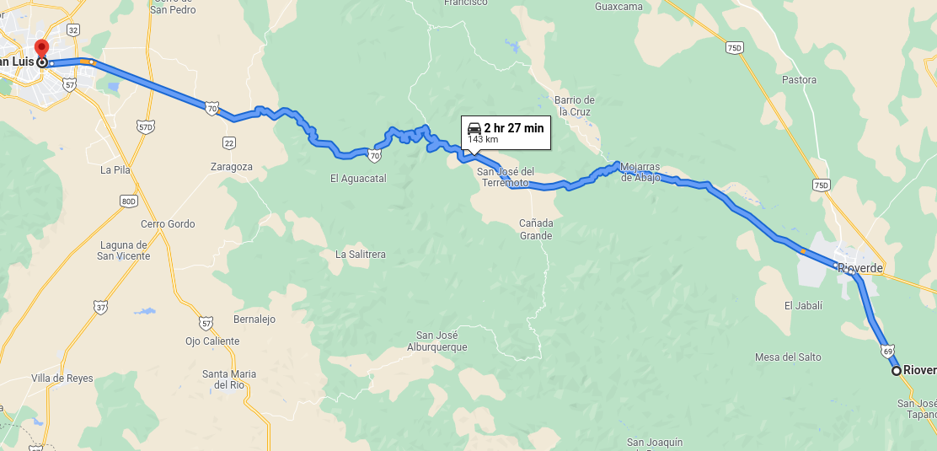1.1 Mapa de dirección de Plazuela
Este negocio familiar se inicio en el ano 2019, con la construcción de una huerta de limones. El área de la zona media, donde esta Plazuela es conocida por sus naranjas. Los pueblos y ciudades en alrededor son: Rioverde, San Ciro, Ciudad Fernández, El Refugio, El Jabalí, Riachuelo, Gordo Blanco, El Caracol, El Capulin.
Se decidió que se venderían limones porque, son un producto que están en constante demanda todo el año. El tipo de limón que se plantaron son limones persas sin semillas.
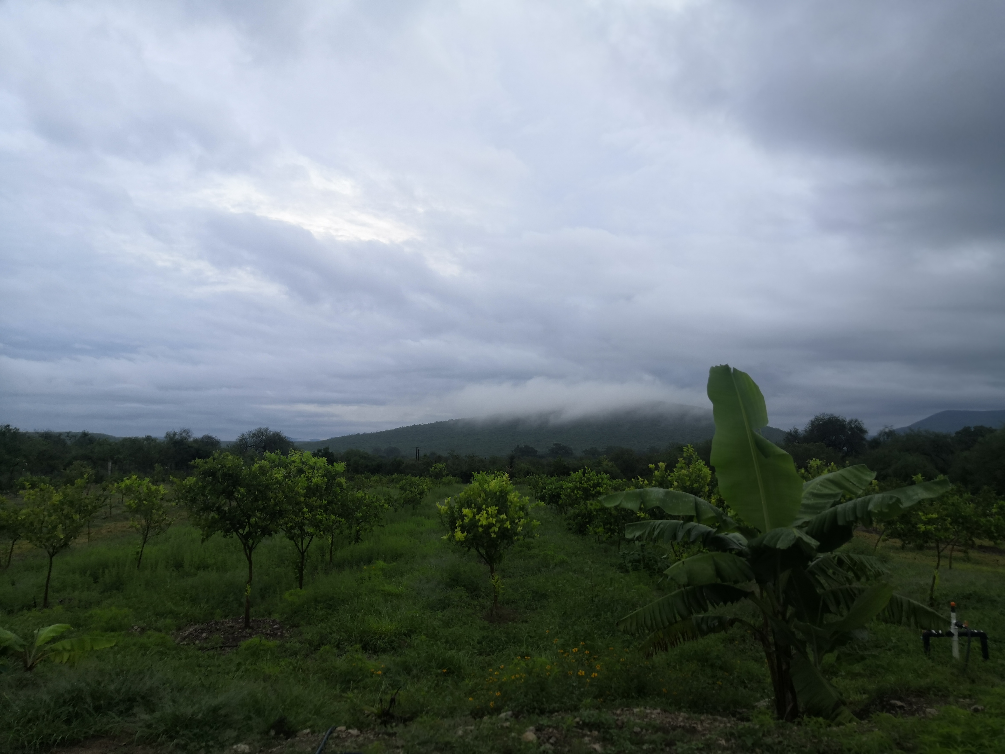1.2 Imagen de la Huerta

Planteamiento del Problema
El problema que tienen los jefes de la huerta es la baja distribución de limones. Aveces se tiene que tirar la cosecha, porque no hay suficientes clientes para todos los limones que se venden. Hay también un problema de que no se da un numero exacto de cuantos limones hay para vender en cada cosecha. Otro problema es que no se puede dar un buen tiempo para poder vender limones en tiempos en que el precio del limón es al mas alto para vender a máximo beneficio.

Hipótesis
Si se puede hacer un sistema web, para difundir la información de la huerta, con la opcion de vender productos. Se podra mejorar los problemas de poder vender los limones de la huerta.

Objetivos
Se darían los objetivos generales, y específicos para saber que es lo que se va hacer en este proyecto.

Generales
El objetivo es:
- crear un sistema web para poder difundir información sobre la huerta de limones.
- Hacer ventas en linea del producto.
- Tener un control del producto al ser vendido.

Específicos
Los objetivos específicos son:
- Al difundir información de la huerta, se dará información de otros medios en que la huerta esta ligada como redes sociales, o email.
- Los clientes pueden comprar los productos y pueden poner opciones en como se puede entregar el producto.
- El administrador puede introducir y modificar los productos en que se van a vender. Se puede cambiar el precio de los productos basados en precios generales.

Alcances y Metas
En si este proyecto usualmente duraría un tiempo de 6 mese a un año, pero por el corto tiempo de 8 semanas. Se podría hacer un sistema funcional en la superficie. Con la negativa que todos se haría a la rápida y sin tantas pruebas. Se tiene que tener un sistema base hecho con ciertos módulos creados. Se tiene que tener instalado la base de datos para poder hacer llamar datos a los módulos. Se va poder hacer ciertos módulos exclusivos al administrador, y para los clientes. Se va a poder acceder el sistema en linea usando un hosting.

Capítulo II: Marco Teórico y Metodológico

Antecedentes de la Investigación
Las Huertas son áreas de terrenos grandes para la cultivación de frutas, verduras para consumo, usualmente para la venta de los productos. [1]
En si una pagina web es un documento digital hecho en html, dados por servidores, y pueden ser leídos en un navegador de web [2]. Un servidor es una computadora o un grupo de computadoras echas especial mente para poder dar servicios o tener información como bases de datos para los clientes que estén conectados al servidor en una red [3].
Los sitios de internet tienen dos métodos de programación. Uno que es lo que el cliente ve, y otro en que no se ve. El front end, es lo que se ve y se interactuá del lado del cliente. Es el diseño grafico y la interfaz interactiva en la que se da, o pone información [4]. El back end es la programación que no se mira en la pagina. Es como un motor en la que todo se hace, como dar información a la base de datos o dar información que es solicitado del cliente [5].
Las paginas web son programadas para front end son HTML y CSS. HTML (Hyper Text Markup Language) es un lenguaje para crear margenes y definir la estructura de la pagina usando etiquetas [6]. CSS (Cascade Style Sheets) es como cada etiqueta y elementos de HTML es definido y dibujado en una pagina. Como cambiar el color de texto, o definir ciertas etiquetas tamaños específicos dependiendo si la pagina es vista en una computadora o un teléfono celular [7].
Otros programas que son usadas para back end son como PHP, MySQL, y JavaScript. PHP es un lenguaje de scripting que se puede integrar a una pagina de web Para hacer paginas mas dinámicas. En si se puede usar para hacer programación y ejecución del lado del servidor [8][9]. MySQL es una lenguaje de base de datos, creado para tener un control y poder guardar información de un servidor. Con una base de datos se puede gestionar información [10][11]. JavaScript es otro lenguaje de scripting usado en paginas web. Es implementado y corre en el lado del cliente, en comparación de PHP. Era creada para tener un medio de interacción dinámica para un cliente. Es mas viejo que php; originalmente creado como una versión web de Java, pero termino siendo algo mas diferente. [8][12].
Muchas paginas modernas son creadas con frameworks. Un framework es una herramienta para ayudar en la creación rápida de paginas con diseños estandarizados [13]. Uno de los frameworks que se usara en este proyecto es Laravel. Laravel es un framework que usa php como su programación principal [14]. Laravel usa un numero de herramientas para otras funciones durante el desarrollo del proyecto como: Livewire, JetStream, y Tailwind. JetStream es un modulo de Laravel para la creación de Login, Registros, Verificación de E-mail, y Autenticador de 2 pasos para clientes [15]. Livewire es un framework fullstack que corre dentro de Laravel. Se usa para crear interfaces dinámicas [16]. Fullstack significa que es una aplicación de web que tiene herramientas de front end y back end [17]. Tailwind es un framework de CSS creado para poder diseñar paginas modernas sin tener que escribir mucho código css [18].
Proyectos como estos requieren control de versiones para poder tener un desarrollo limpio y con menos defectos al salir al publico. Se mantiene un control de quien y cuando se hicieron cambios o cuando se hicieron nuevos documentos antes de ser implementados. Si hay un problema se puede regresar a una versión estable y luego tratar de resolver el problema [19]. Git es un programa de control de versiones distribuida. Significa que cada persona que tiene un clon de un programa o proyecto es su propio control de versiones que son separados del proyecto original. Así que cada persona puede hacer pruebas sin tener que hacer una sincronización con el proyecto original para saber si funciona o no [20]. Cada proyecto se puede guardar en un servidor local o se puede subir en muchos sitos web para proyectos que usan git; Un ejemplo es Github, Github es un servicio web que hace la distribución de repositorios git mas fácil de transferir entre desarrolladores en linea, sin tener que conectarse a un servidor especial o tener que estar presente a un edificio para hacer un trabajo [21].
Este proyecto se usara la metodología ágil. La metodología ágil es diseñado para tener una planeación y producción de un proyecto con la intención de cambiar durante su desarrollo. Ejemplos serian que un cliente quiera una característica que antes no fue implementada. Con otras metodologías no seria posible por que ya se adelanto el desarrollo de un programa. Mientras tanto con ágil la planeación esta hecha para poder ser cambiada sin detener el desarrollo y posiblemente atrasar el tiempo para crear un programa o aplicación[22]. Un método ágil común es el método SCRUM. Creado con la intención de hacer un marco en que se pueda hacer sprints (carreras) de corto tiempo, en que se hace lo que se va hacer primero, luego se hace una planeación rápida, luego se hace otro sprint para crear el producto. al final se hace juntas con el equipo y(o) clientes para dar retroalimentación para luego empezar de nuevo, hasta que sea satisfecha el proyecto que se esta haciendo [23].
Durante el desarrollo de un proyecto se usan herramientas para poder planear, crear maquetas, y tener un flujo de trabajo para hacer un desarrollo mas eficiente. Ejemplos serian StarUML, Laragon, Jira, Project, Visio. StarUML es un programa para modelar y crear diagramas de caso uso, maquetas de base de datos, diagramas de clases, entre otras cosas [24]. Laragon es un ambiente de desarrollo que es portable, rápido, y lleno de funciones para crear servidores virtuales en una computadora en casa [25]. Jira es una herramienta creada para equipos que usan metodologías ágiles. Es usado para el seguimiento de errores, gestionar tareas de desarrollo de software, y gestión de productos [26]. Project también conocido como Microsoft Project, es un programa para gestión de trabajos para proyectos. Usando tablas de Gantt se pueden crear las tareas del día a día de un trabajador que un gerente de trabajo usaría pare tener un control del flujo del desarrollo de software [27]. Una tabla de Gantt es una forma de dibujar los trabajos y fases un proyecto usando tablas y lineas de tiempo [28]. Microsoft Visio es un programa para la creación de diagramas, formación de maquetas, planeación de flujos de trabajos en una forma grafica [29].

Marco Metodológico
En estos tiempos con pandemias, y sin poder hacer contactos con gentes cercanas, es preferible tener una presencia en linea para hacer compras. Se ha visto que mas gente en estos tiempos son mas probables en comprar en linea que en tiempos pasados [30].

Justificación de Investigación
Una gran ventaja es de tener una presencia en linea. Se puede usar para tener un contacto con los clientes en una forma interactiva. Se puede tener una forma de servicio 24/7. Se puede tener un contacto para dar ciertos anuncios como tiempos de descuentos o cuando hay nuevos productos. En general muchos negocios ya están haciendo el brinco en linea rara sus futuras ventas. [31].
Otra justificación es de tener una forma de vender tus productos en linea. Con una forma de vender en linea se puede incrementar el área en que se vende. Ejemplo serian vender de estado a estado, o de un país a otro. En si no es requerido tener una pagina especial, pero se puede hacer otros servicios como: Whatsapp, Ebay, o Mercado Libre.

Capítulo III: La Propuesta

Presentación
Se presenta una pagina web que esta diseñado para difundir información de la huerta. La huerta también tendrá accesos a una pagina especial para tener un control de los productos que entran y salen. Los clientes tendrán una pagina apara hacer compras de los productos.

Justificación
Casi todo negocio moderno tiene una pagina web, con conexiones a otras redes sociales. No todos, pero muchos tienen tiendas en linea. La razón por la que se sugiere hacer un sistema en la web es esta:
- Tener un lugar central en donde se puede difundir información y noticias de la huerta.
- Tener un control de los productos, incluyendo entradas, salidas, y ventas.
- Tener una tienda en linea en donde se puede comprar los productos de la huerta.

Objetivos

Objetivos Generales
Los objetivos de el proyecto son:
- Tener un sistema que se pueda difundir y dar noticias de la huerta.
- Tener un control de los productos incluyendo entradas, y salidas.
- Tener una forma de vender los productos usando el sistema.
- Poder tener un listado de los clientes y sus contactos.
- Hacer posible la forma de comunicarse con los clientes usando muchos métodos de comunicación.

Objetivos Específicos
Los objetivos específicos son:
- Crear un sistema diseñado para ser usado en un navegador web.
- Tener una forma de dar noticias o actualizaciones usando un sistema básico de blog.
- Crear una Base de Datos para controlar los datos del sistema.
- Poder conectar otras redes sociales y integrarlas con el sistema.
- Crear un sistema de venta de los productos.
- Tener una forma de creación, modificación, y eliminación de ciertas tablas de los sistemas.

Capítulo IV: Análisis

Requerimientos

Funcionales
Las requerimientos Funcionales son descripciones implícitas del comportamiento de un programa [32]. En si son las funciones que debe tener un programa. En este caso, el proyecto debe de tener estas funciones:
- Tiene que difundir información de la huerta.
- El cliente acceda pagina para mas información.
- Se puede comprar producto dentro del sistema.
- Tener control de entrada y salida de productos.

No Funcionales
Los requerimiento no funcionales son requisitos que hacen restricciones en el diseño del proyecto [33]. Ejemplos de requerimientos no funcionales serian:
- Tener que guardar usuarios en una base de datos.
- Requerirá un hosting para instalar el sistema web.
- La pagina de logeo se puede entrar usando credenciales de Google, o Facebook.
- Se hace la difusión de información con sincronización con otras redes sociales.
- La compra de producto se puede basar el precio en precios generales del mercado
- Se puede elegir la forma de pago y el tipo de entrega en linea.

Diagrama de Caso Uso
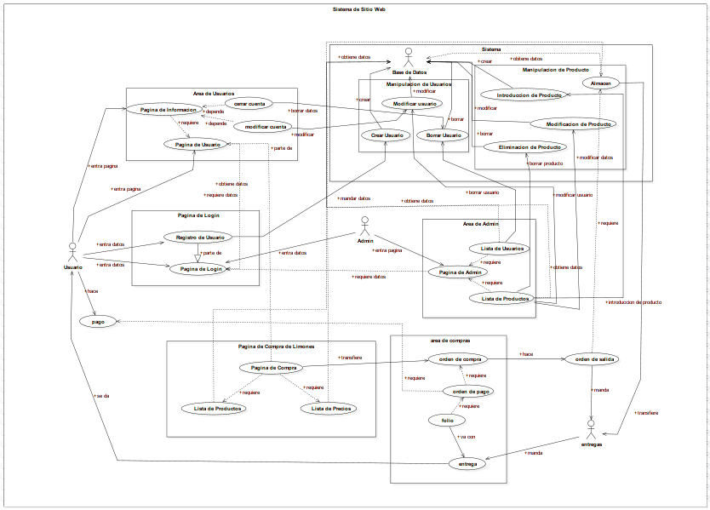4.1 Diagrama Caso Uso

Diagrama Entidad Relación
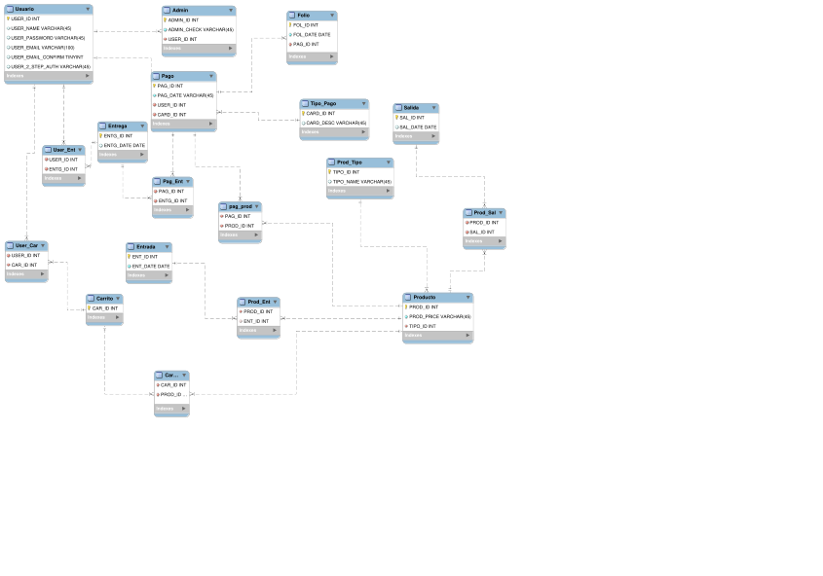4.2 Diagrama Entidad Relacion

Capítulo V Diseño

Bosquejos
Un Bosquejo es una forma para demostrar las clases del sistemas. Se demuestra una forma visual para que demostrar como el sistema se va a ver.

Bosquejo de Página Principal
En este bosquejo se muestra la pagina principal. En este caso se diseño usando HTML y CSS como bases. La pagina principal se vera blogs y actualizaciones de otras paginas sociales que la huerta tenga. Se mirara el carrito de compra que tiene el usuario si tiene productos para comprar después.
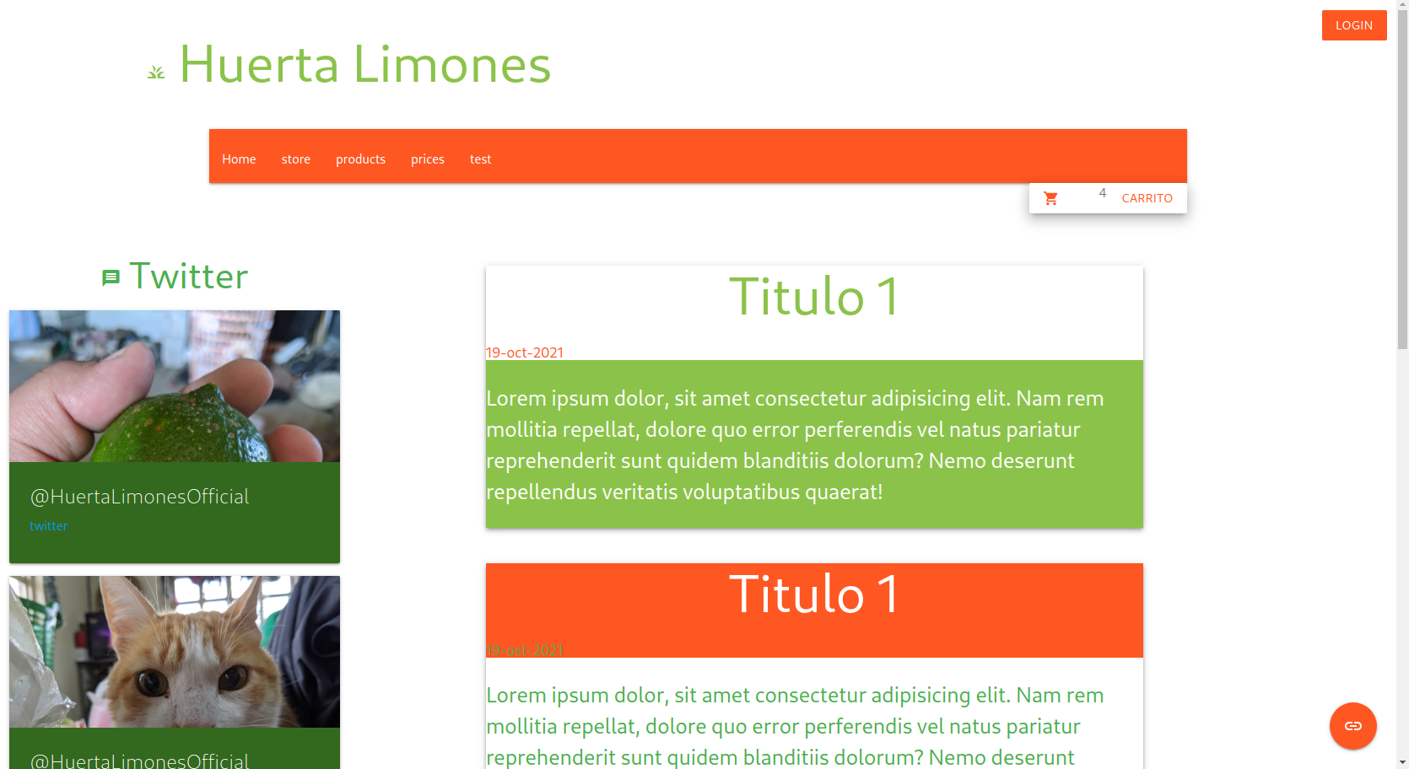5.1 Bosquejo de Página Principal

Bosquejo de Página de Tienda
En este bosquejo se muestran el interfaz en como se venden los productos. Se usaran programación PHP para hacer búsquedas en la base de datos, y demostrar los productos disponibles para vender. Se muestra una imagen del producto, con descripción y el precio. Al presionar el botón de comprar se pasara al carrito para después pagar.
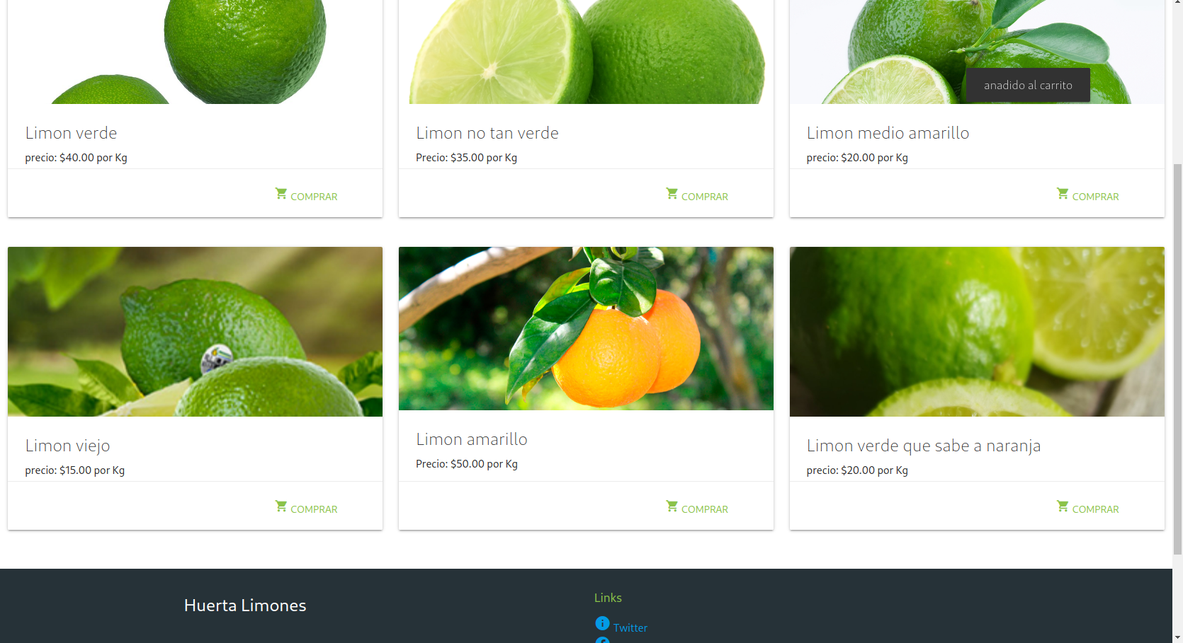5.2 Bosquejo de Tienda

Bosquejo de Login
La pagina de Login se usara una imagen de la huerta y un menú para entrar a la pagina de usuario.
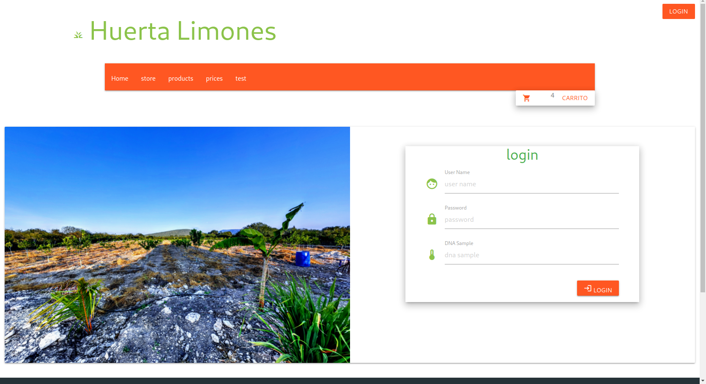5.3 Bosquejo de Login

Capítulo VI: Herramientas de Desarrollo
Las herramientas que se van usar para hacer el proyecto. Son lenguajes y software que se usara para tener el sistema hecho.

Visual Studio

Microsoft Visual Studio es un editor de texto creado para programación general. Se puede instalar plugins y temas para tener un desarrollo rápido. Originalmente era un programa de paga, pero después fue hecha gratis y de origen abierta. Así que existen variaciones del mismo programa. La funcion en este projecto, es para tener un editor de texto con las funciones y control de versiones en un programas. Se puede buscar los archivos que se pueden modificar, correr programas en una terminal integrada y actualizar my repositorio de git con conexión a github.

Git

Es un software para controlar versiones, cambios, y ramas de un proyecto de software. Se distribuye localmente, o en linea. Cada usuario tiene un clon del proyecto y al hacer cambios se puede hacer localmente, para después empujarlo al proyecto original [20]. Creado por Linus Torvalds para mantener el desarrollo del kernel de Linux. Es un programa facil de instalar y viene, usualmente instalado con casi todos las variantes de Linux que hay en el internet.

Github

Github es una pagina que da el servicio de alojamiento de proyectos, para desarrolladores. Usan Git para controlar versiones y hacer ramas para múltiples usuarios [21]. Este es la pagina donde se guardara el projecto en linea. Si por alguna razon tenga que mover de computadora, o usar otra computadora en otro lugar. Se puede descargar todo el projecto y seguir sin tener que empezar de nuevo.

Base de Datos
La base de datos que se esta usando es MySQL. Es un sistema de Base de Datos para guardar información y datos que son usados en servidores, haciendo consultas al sistema de Base de Datos [11].

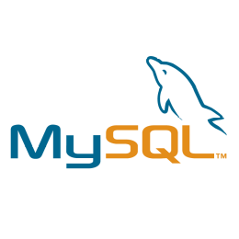
MySQL Workbench
MySQL Workbench es un Software para administración, diseño, y mantenimiento de base datos visualmente [34]. Este es el servidor principal en donde se gurdaran todos los datos de la pagina, incluyendo información de los clientes y las ventas de los productos.

PHP

PHP es un lenguaje de programación para paginas web. Se compilan en el lado del servidor, y luego es dado al cliente al tiempo de servir una pagina con php. Se puede usar, como en este caso para, crear frameworks en que construirá el sistema [9].

Composer


Composer es un administrador de dependencias de PHP. Se usa para instalar herramientas, o plugins para un proyecto [35]. Con composer, se podra correr un servidor php, o crear sistemas con solo comandos en un terminal.


Laravel
Es un framework para aplicaciones web. Es una base para crear paginas web rápido, y sin tantos problemas [14].


Livewire
Livewire es un plugin de Laravel. Es para crear paginas web dinámicas sin tener que usar frameworks de javascript completas [16].

Jetstream

Es un plugin de Laravel con Livewire, para empezar paginas web mas rápido. Tiene paginas hechas para login, registracion, autenticación de 2 pasos [15].


JavaScript
JavaScript es un lenguaje de programación diseñado para crear funciones complejas que HTML no puede hacer [36].


NPM
NPM es una función hecha con JavaScript, para manejar paquetes, descargar herramientas, correr paquetes sin descargar usando NPX, compartir código con otros usuarios, y actualizar código [37].


Materialize
Materialize es un framework de CSS basado en el diseño Material de Google [38]. Este es como se va a ver todos los componentes de la pagina web. Con este framework, le dara a todas las paginas una vista uniforme. Con un diseño moderno al par a otras paginas como: google, twitter, o facebook. Con suficientes funciones para hacer animaciones y transiciones sin tener que escribir codigo.

Capítulo VII: Desarrollo

Preparación Inicial
El sistema es creado usando Composer, para instalar el programa Laravel. Hay otras formas para instalar Laravel pero Composer es el que se va usar. El comando para instalar es:
$ composer global require laravel/installer

Instalación de Proyecto Laravel
Después se instala el proyecto de laravel usando el comando:
$ laravel new <nombre_de_proyecto>
después se mueve al archivo que se creo. Se puede correr un servidor local dentro del archivo usando el comando:
$ php artisan serv

Implementación de Plugins y Paquetes
Después de tener el sistema instalado se van a descargar e instalar paquetes requeridos y plugins.

Instalación de Livewire y Jetstream
Para instalar Jetstream es el comando:
$ composer require laravel/jetstream
Luego se hace el comando:
$ php artisan jetstream:install livewire
Después que todo sea instalado se hace el comando final para hacer los cambios sean vistos por el sistema.
$ npm install && npm run dev

Instalación de Materialize
Para instalara Materialize a tu sistema es correr:
$ npm install materialize-css@next
Después se busca el archivo: archivo_de_proyecto/resources/css/app.css. Dentro de el archivo se introduce el texto:
@import ‘materialize-css’;
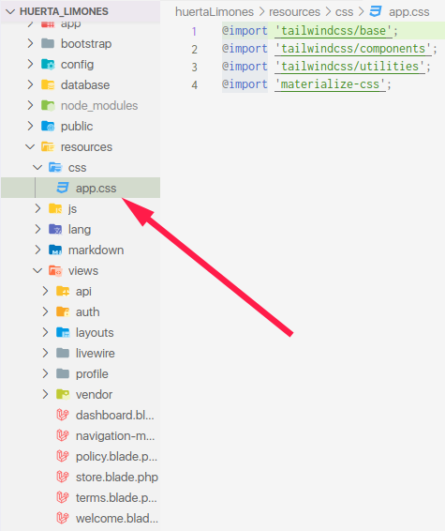7.1 Imagen de Archivo CSS que Buscar

Desarrollando el Sistema
Al crear un archivo se puede abrir un editor de texto para poder hacer el desarrollo del sistema. En este caso se usara Microsoft Visual Studio.
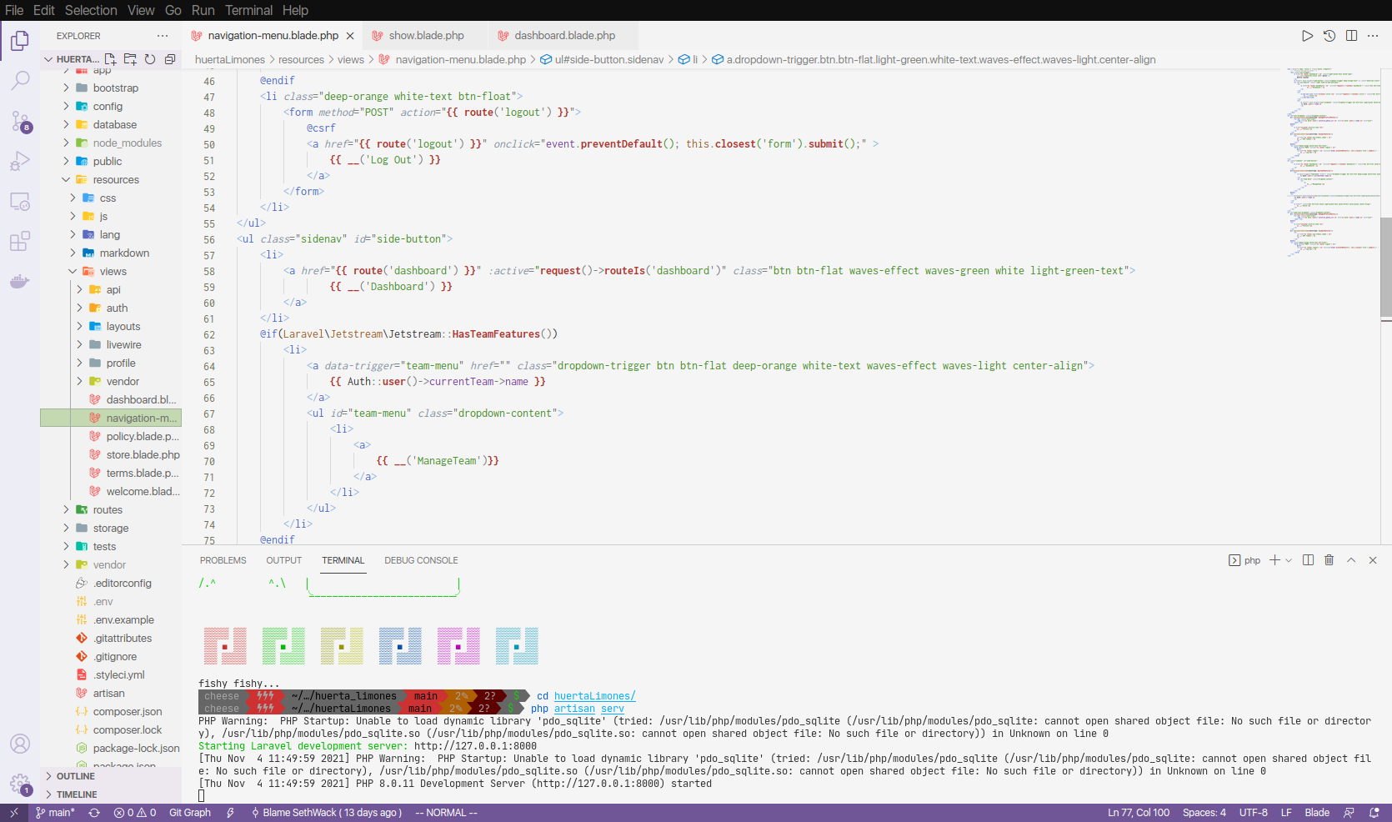7.2 Imagen de Visual Studio

Creación de modelos, Controladores, Vistas
Después de abrir el editor de texto, se abre una terminal
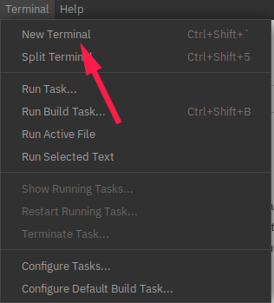7.3 Imagen de menú de Terminal
Este terminal se abriera en el fólder del proyecto. Después se puede usar el programa de php artisan, que es usado para crear todo lo necesario para trabajar con laravel.

Creación de Modelos
Los Modelos en Laravel, es un archivo que se conecta con la tabla de una base de datos. Todo que se usa base de datos, como: creación, edición, y borrar. Es conectado con el modelo. Para crear un modelo es:
$php artisan create:model <nombre_de_modelo>

Creación de Controles
Los controladores son los archivos que controlan las rutas de las paginas que un sistema web. Para crear un controlador es:
$php artisan make:controller <nombre_de_controlador> --resource
En este caso se usa la opción de ‘--resource’ para crear un archivo especifico para el controlacion de base de datos

Creación de Vistas
Una vista es un archivo en que la persona va a ver en la pagina web. Es donde el código html y php se va ir. Para crear una vista es:
$php artisan make:livewire <nombre_de_vista>

Rutas y Controladores
Las rutas del sistema es como se define cuales son las paginas que se van a ver al anclarlos en un link.
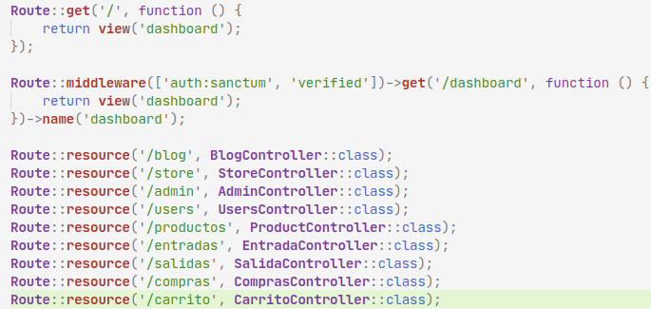7.4 Imagen de Rutas
La ruta es involucrada con el archivo controlador. Después se puede anclar con un botón o con un link.
7.5 Ejemplo de Boton

Controlador
Después de hacer las rutas, se puede configurar el controlador para definir cuales archivos son los que se van a ver.
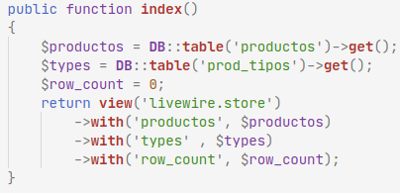7.6 Imagen de Vista
Con el controlador, se puede llamar un modelo, de base de datos para hacer consultas. Después se pueden guardar esa información a la vista de la pagina.
En este ejemplo, la tabla del producto es llamado y luego usado para mostrar en la vista de la pagina.
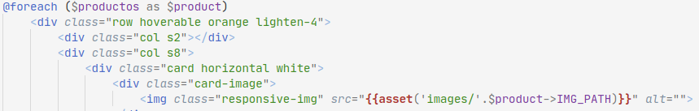7.7 Imagen de la vista

Definición de Base de Datos
La Base de Datos es la forma en que se van a guardar información de todo el sistema. En si es un grupo de tablas que son conectadas con cada uno usando llaves para hacer consultas y obtener información que se requiere. Cuando se conecta a la Base de Datos, se tiene que conectar con el servidor. En la pagina de configuracion de laravel se puede definir en cual Base de Datos se tiene que conectar, incluyendo el nombre de la base y el usuario que se va a conectar.
Al hacer las migraciones esos datos se conectan con esa Base de Datos.
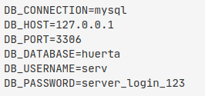8.1 Imagen de definicion de Base de Datos

Modelos
El modelo es una forma para conectar con la Base de Datos. Esta diseñado para interactuar haciendo las creaciones, modificaciones y eliminación de las tablas.
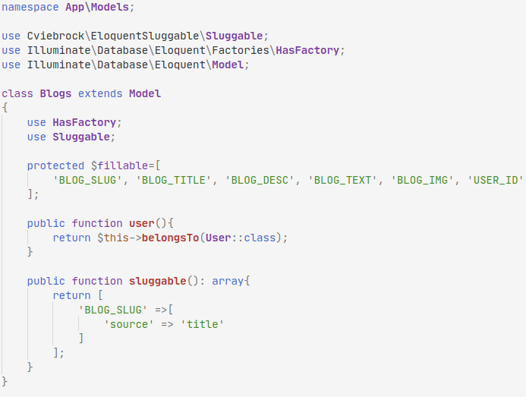7.8 Imagen de Modelo

Migraciones
Las migraciones son archivos que definen las tablas de una base de datos. Se pueden crear, modificar y borrar tablas usando migraciones. Para crear una migración es:
$php artisan make:migration <nombre_de_migración>
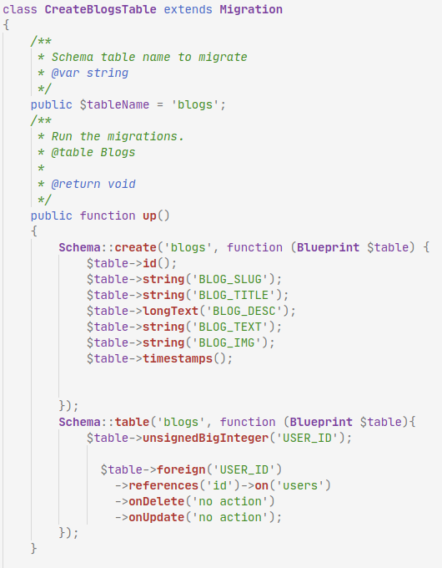7.9 Imagen de Migracion

Semillas
Un Seed o Semilla es una forma para introducir datos a la Base de Datos. Se pueden introducir datos que posiblemente son necesarios y es preferible tenerlos en el sistema.
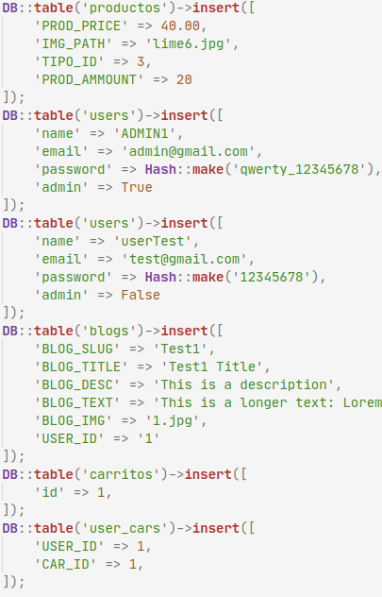7.10 Imagen de Semilla

Definición de Vistas
Las vistas son las paginas html que serán vistas por el usuario. Los controladores y las rutas mantienen cuales paginas serán vistas y que datos se van a pasar entre ellas.

Diseño grafico
La vista general es definido usando el materialize css. Es un framework grafico para tener paginas usando la filosofía de “material” de Google [39]. Así se tendrá un diseño uniforme, y con un fácil reconocimiento visual a paginas afiliadas a Google.
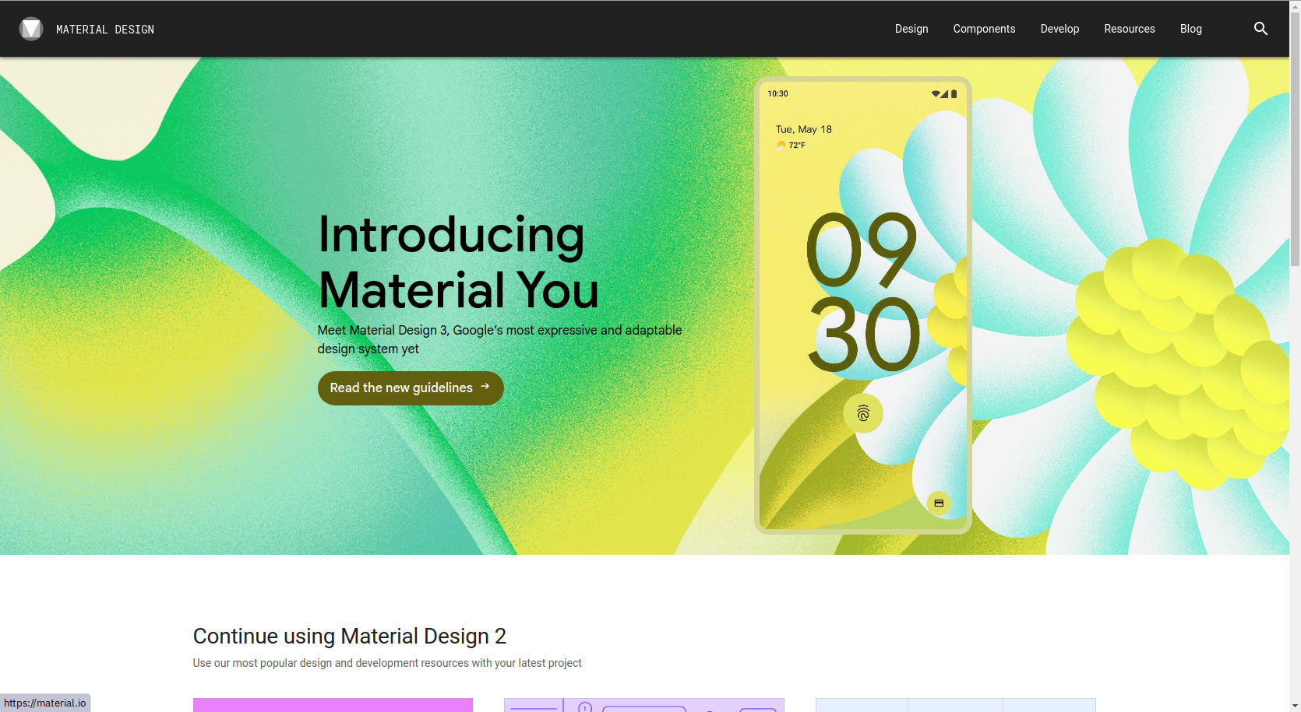7.11 Página de Material Design de Google
Todos los iconos también son conseguidos en los repositorios de Google. Google da gratuitamente muchos de sus recursos visuales, incluyendo fuentes [40].
Imágenes de prueba son obtenidos usando la pagina Pixabay.com [41]. Esta pagina da imágenes gratuitas de alta definición y sin problemas de derechos de autor.
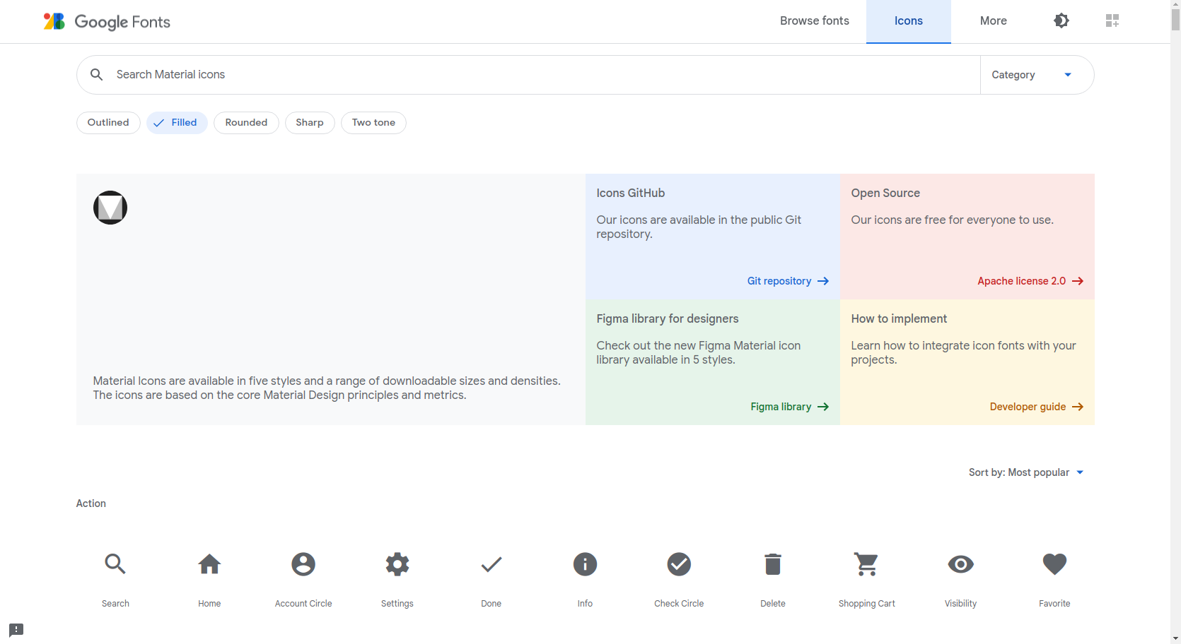7.12 Página de Google Fonts
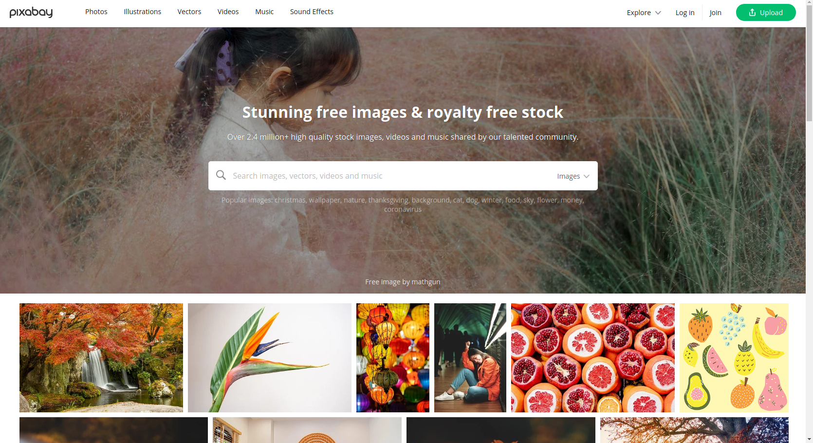7.13 Página de Google Fonts

Controlador de Vistas
Para mandar llamar una vista primero se crea usando la terminal. Después en el controlador se define cuales son las paginas que se van a ver y como serán implementadas, incluyendo datos de una tabla de la Base de Datos o variables que se pueden usar en la pagina.
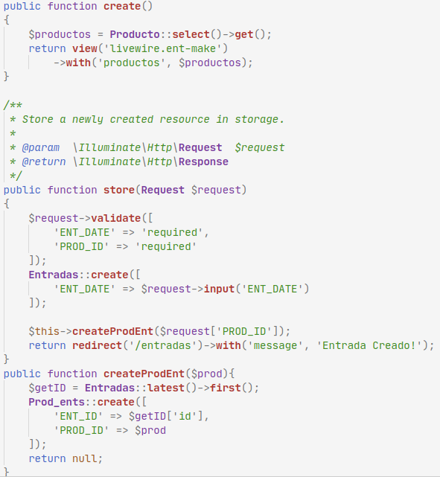7.14 Imagen de controlador

Capítulo VIII: Implementación y Pruebas
El framework de Laravel tiene una función incluida para hacer pruebas sin tener que implementar el sistema en linea. Se llama esa función con el comando:
$php artisan serv

Usuarios
El usuario tiene que poder crear, modificar, y borrar sus cuentas si quiere. Ciertos usuarios tienen el poder de Admin, que les da entrada a ciertas paginas y el poder de crear Blogs en la pagina.

Creación de Usuario
Para crear un usuario, el cliente tiene que acceder a la pagina de registro.
En la pagina se introduce el nombre, un email, y la contraseña.
8.1 Imagen de registro de usuario
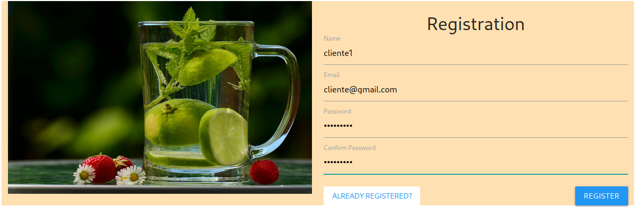8.2 Imagen de registro de usuario
Al introducir bien los datos, El usuario sera regresado a la pagina principal pero con el botón de usuario y la del carrito estará en la barra del menú.
8.3 Imagen de Usuario Registrado
De Aquí el usuario puede modificar sus datos de usuario o salirse de su cuenta, y poder acceder su carrito y ver los productos que se va a comprar.

Modificación de Usuario
El usuario puede modificar sus datos en la pagina de usuario.
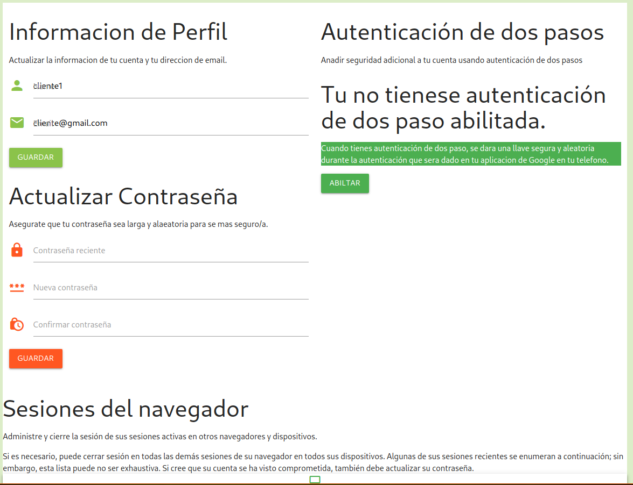8.4 Imagen de Modificación
Aquí el usuario puede cambiar su nombre, email, contraseña, activar el autenticación en dos pasos, y eliminar la cuenta.
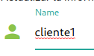8.5 Nombre original

Eliminación de Usuario
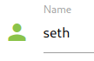8.6 Nombre nuevo
8.7 Nombre Cambiado
El usuario puede borrar su cuenta si lo desea, al presionar el botón de eliminar cuenta.
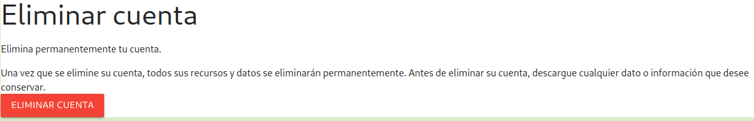8.8 Menú de Eliminación
El usuario tendrá que introducir su contraseña para confirmar la eliminación.

Menú de Admin
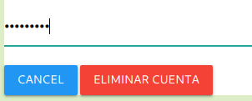8.9 Área de confirmación
El botón de Admin solo es expuesto si el usuario tiene el valor de Admin en su cuenta.
8.10 Botón de Admin
El menú de Admin es para poder ver ciertas tablas de los productos y usuarios en la pagina web.
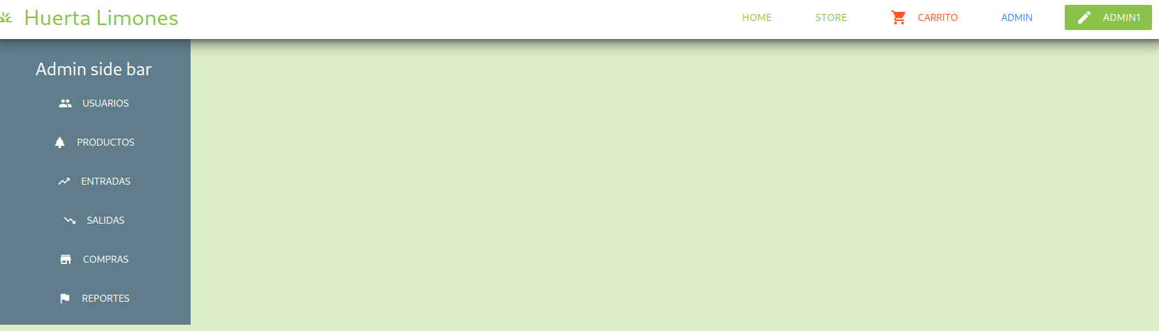8.11 Menú de Admin

Productos
La pagina de productos es para introducir productos y modificar precios o el nombre del producto.
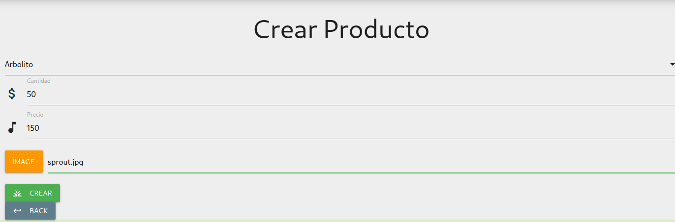8.12 Creación de producto
8.13 Nuevo producto creado
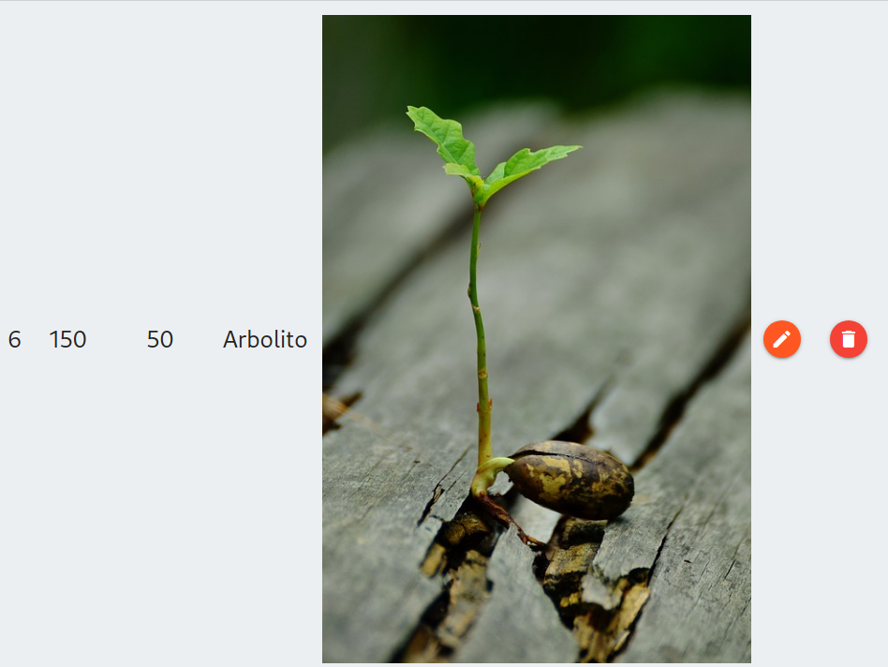8.14 Nuevo Producto

La pagina de modificación es similar a la de creación pero con los datos ya introducidos.
Al borrar un producto se puede al presionar el botón de borrar.
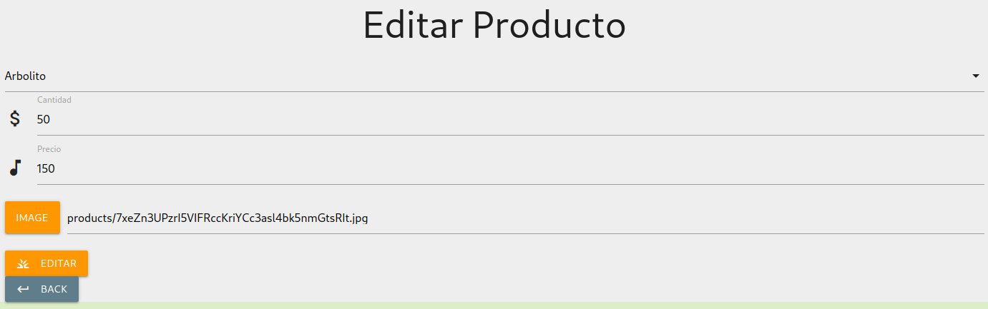8.15 Imagen de Edición de Producto
8.16 Producto Borrado

Entradas
Las entradas de un producto son creados al la introducción de un producto y borrados al ser borrados.
En si se pueden crear mas entradas si se quiere, y también borrar las entradas.
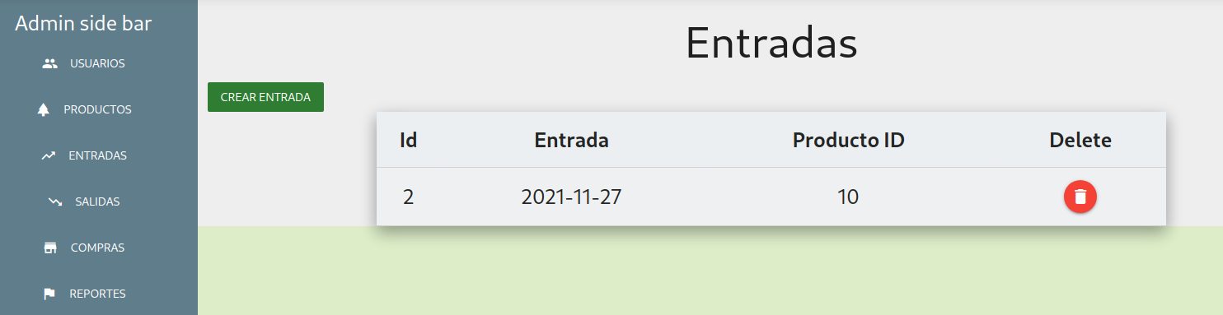8.17 Pagina de Entradas

Salidas
Las salidas son similares. Explican cuando salieron productos que ya no están listos para ser vendidos.
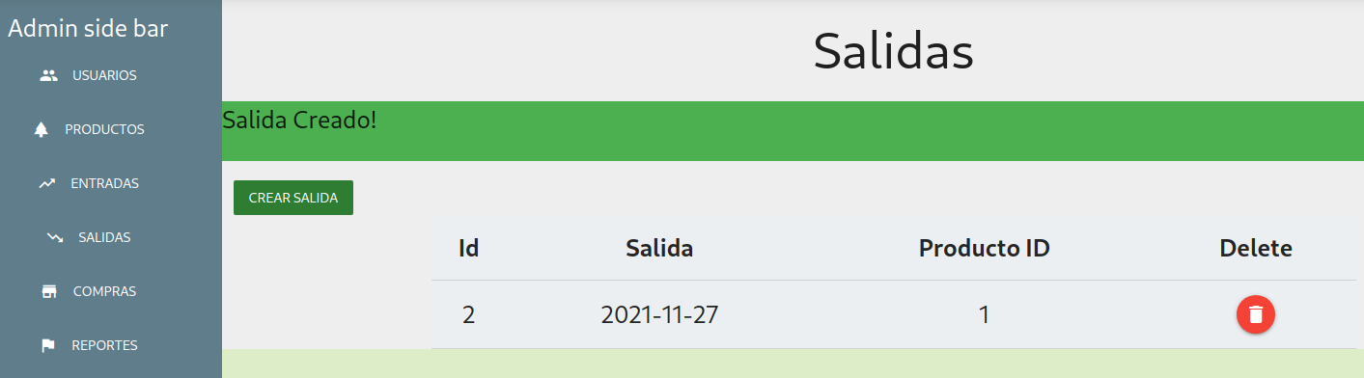8.18 Imagen de Salidas
Se pueden crear salidas si se venden productos afuera de el sistema. Ejemplo seria que se vendan limones en la huerta is se tiene que dar la actualización de el producto.

Compras
Las compras son una lista, de los clientes y sus productos vendidos en la pagina.
Es preferido no borrar o modificar estas tablas. En este caso se van a crear los datos para las pruebas.
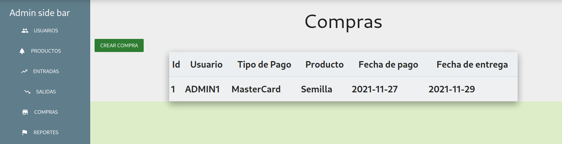8.19 Imagen de Compras

Reportes
Los reportes es para que el admin pueda tener una visión general del sistema y tener imprenta si es requerido los reportes en pdf.
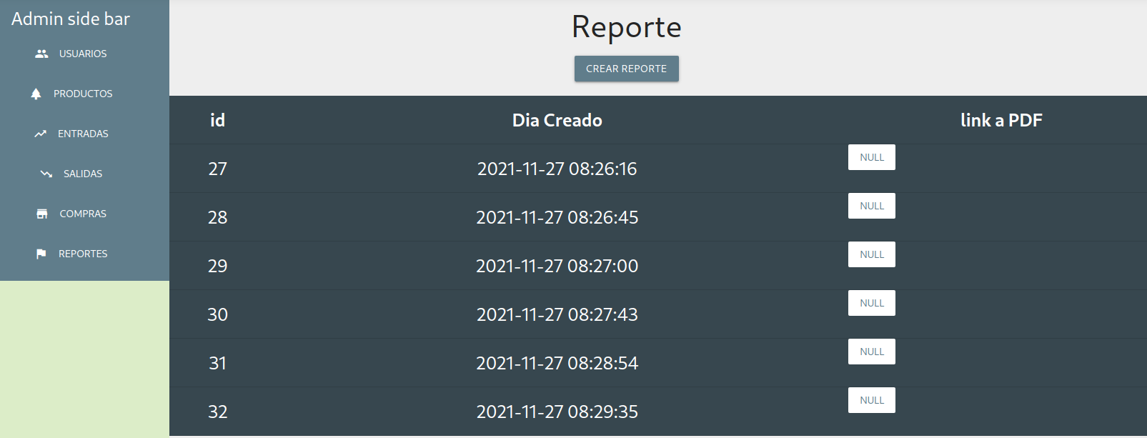8.20 Imagen de pagina de PDF
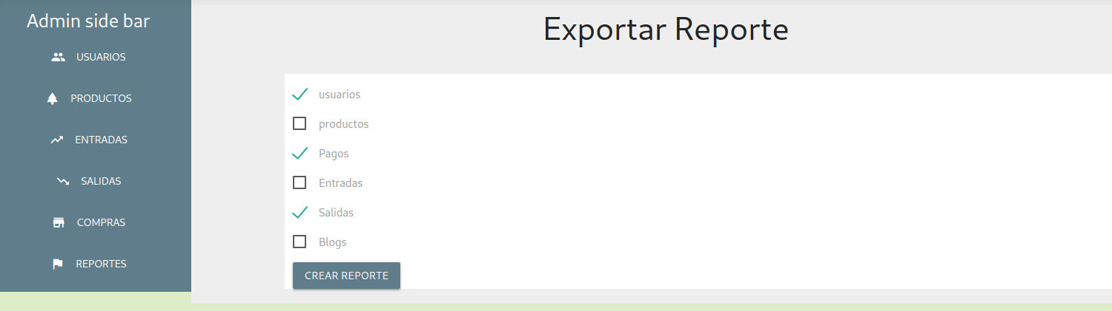8.21 Imagen de Selección de Reportes
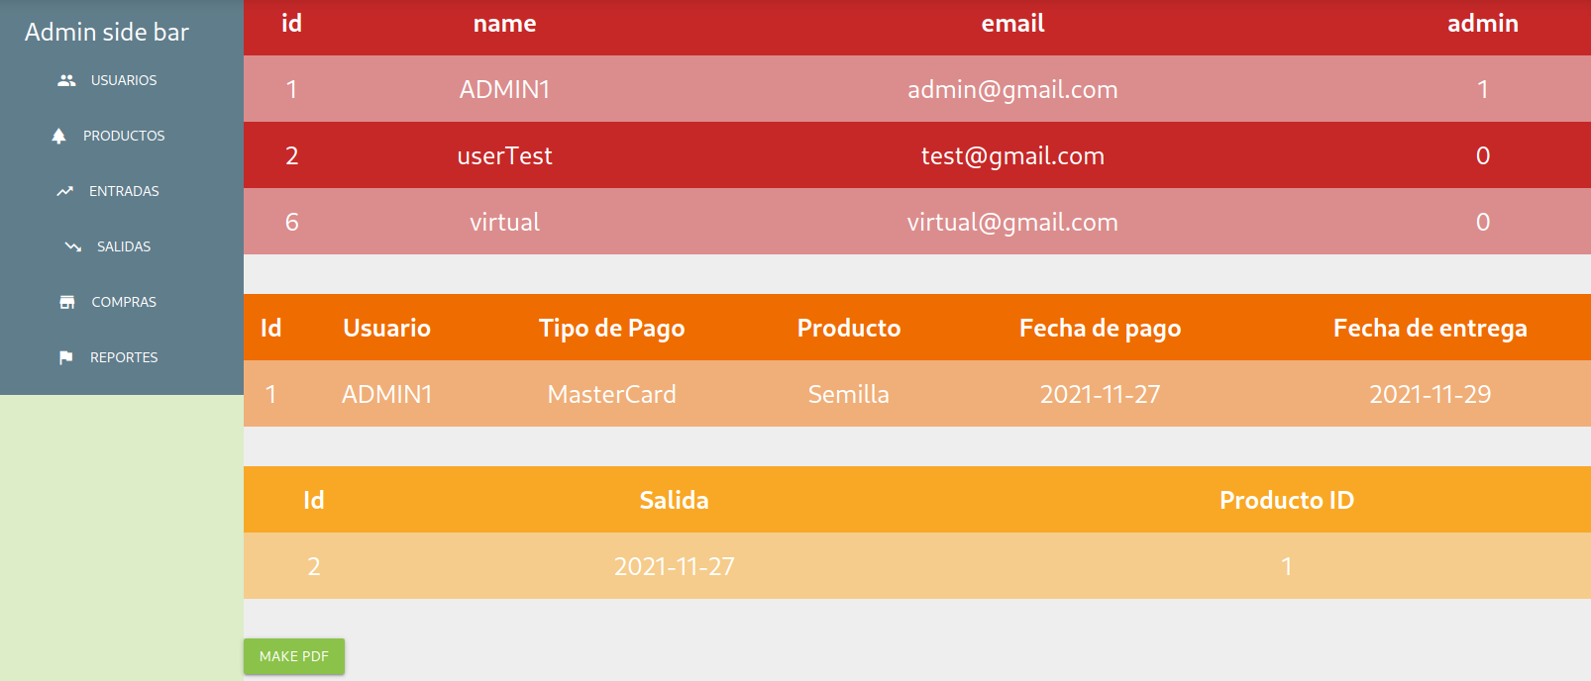8.22 Imagen de resultados de reportes

Pagina de Tienda
La pagina de Tienda es la pagina principal del sistema. Es donde todos los productos serán listados. Aquí los productos se pueden comprar, y luego añadido al carrito de los clientes.
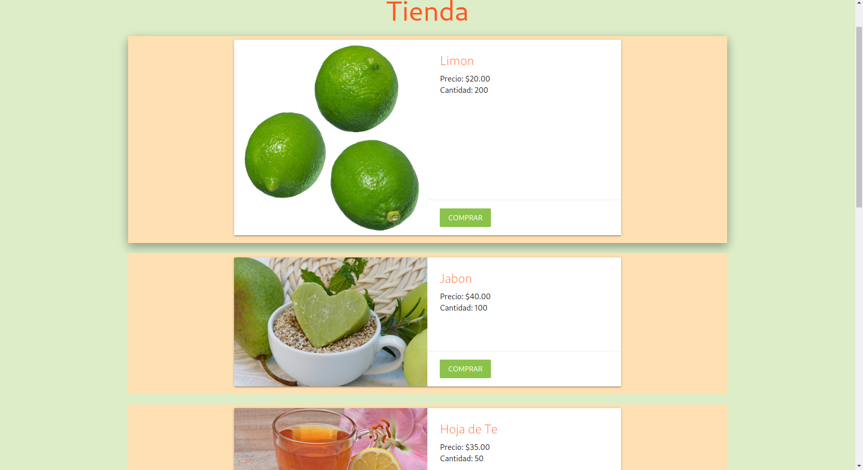8.23 Imagen de pagina de Tienda

Hacer una compra
El usuario compra un producto al presionar el botón de comprar, Aquí se decide la cantidad que se quiere y luego es añadido al carrito.
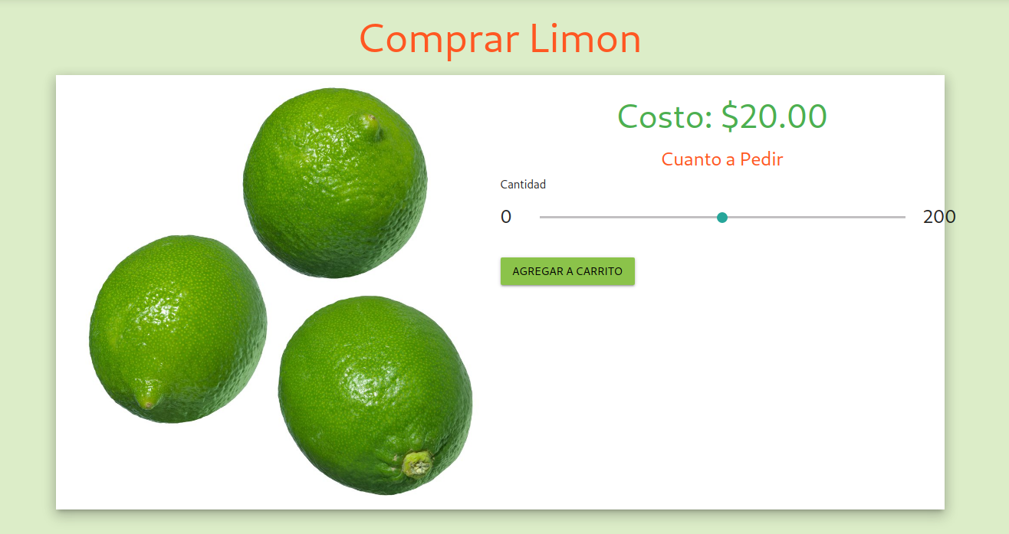8.24 Imagen de compra de Producto
En la pagina de carrito se mira una lista de los productos que se van a comprar. Al decidir de comprar, el usuario presiona el botón de comprar y luego es redirigido a la pagina de compras.
En la pagina de compras, el usuario ánade sus datos de pago y luego se hace la compra.
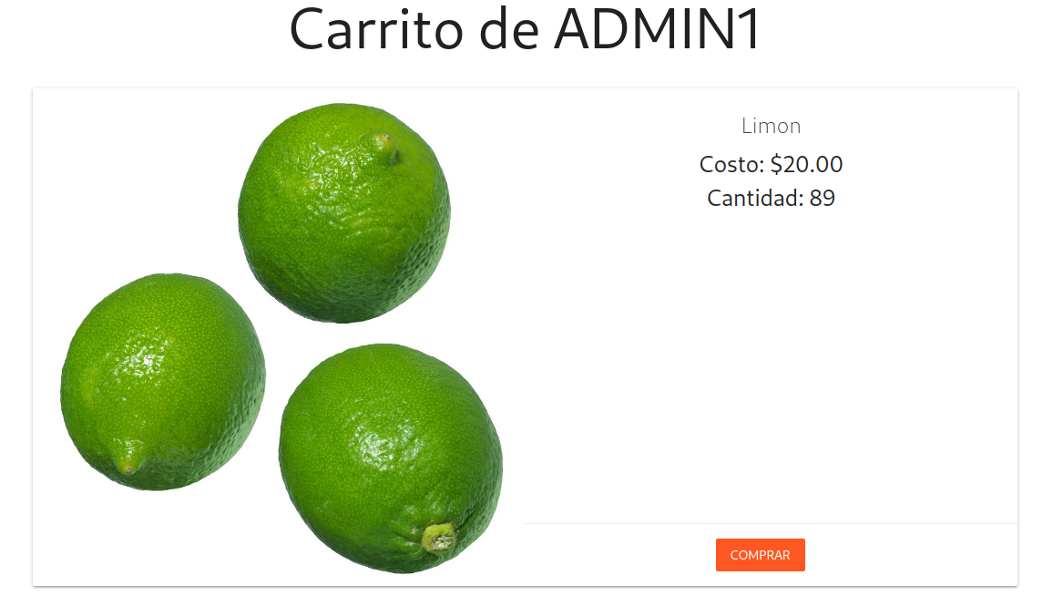8.25 Imagen de pagina de Carrito
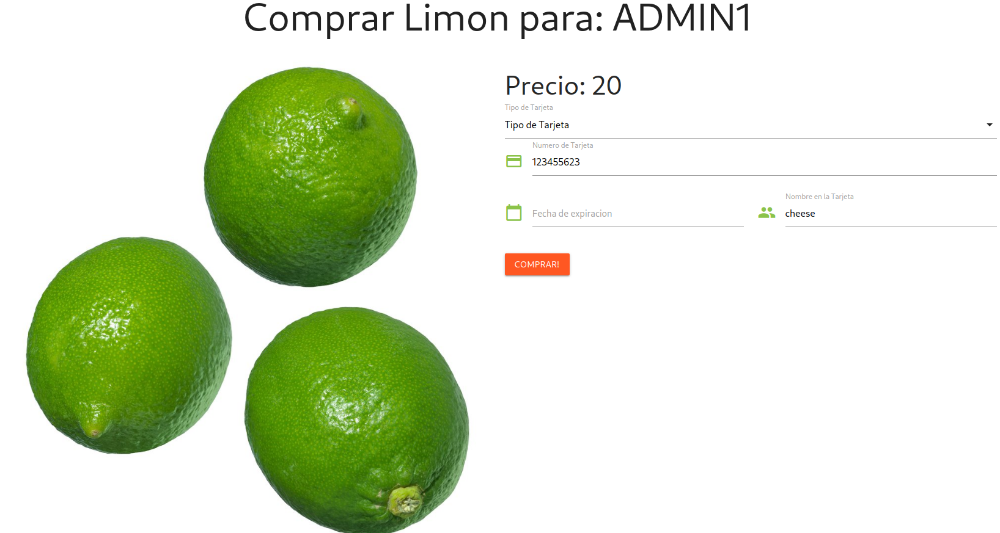8.26 Imagen de pago de Producto

Blogs
Los blogs es un sistema pequeño creado para que el admin haga actualizaciones de la huerta. Ejemplo seria: Si hay nuevos limones listos para vender, se puede poner una nota para dar la noticia.
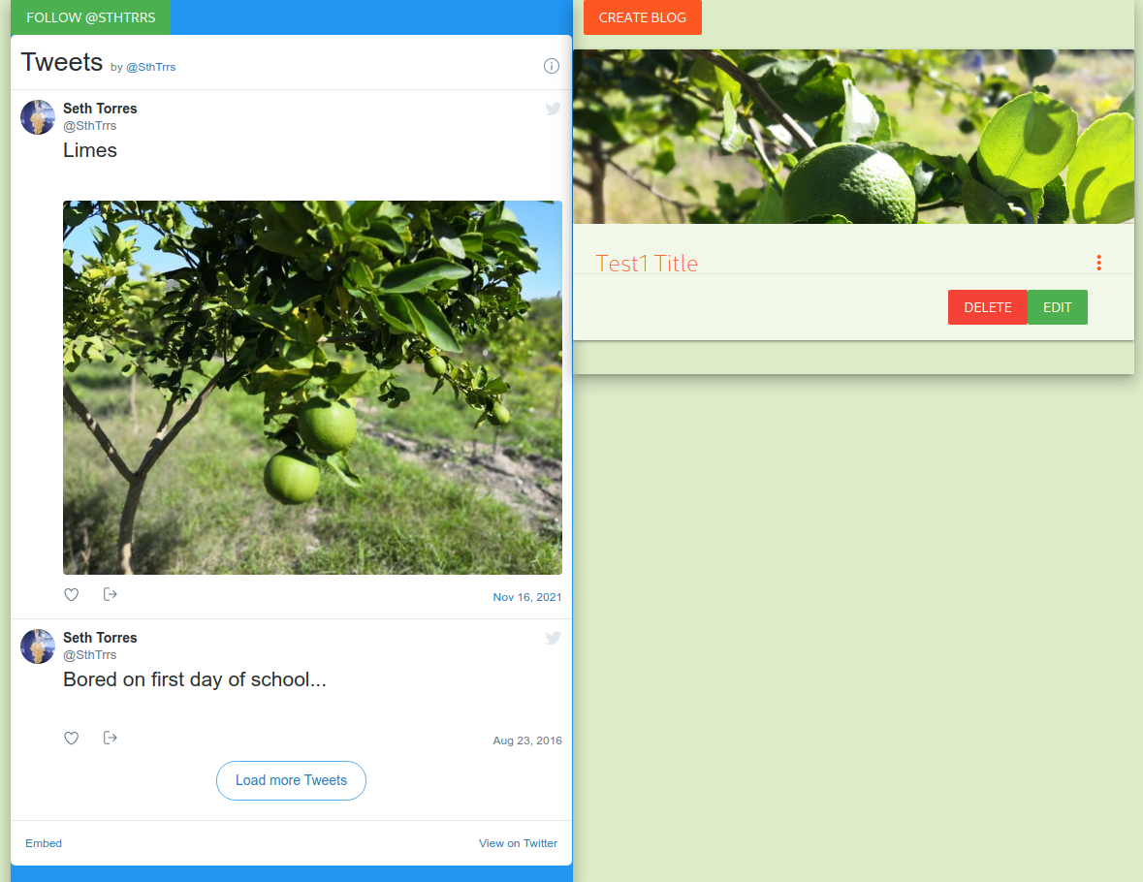8.27 Imagen de Blog del sistema
En este sistema esta integrado redes sociales, con un feed de Twitter, y links de otras redes sociales como Whatsapp, Facebook, y email.

Creación de Blog
Solo los usuarios de admin tienen el poder de crear blogs en la pagina. El botón de creación de blog, de modificación, y eliminación solo se pueden ver si eres un admin.
Al crear un blog, con una imagen se la pagina se actualizara con el nuevo blog.
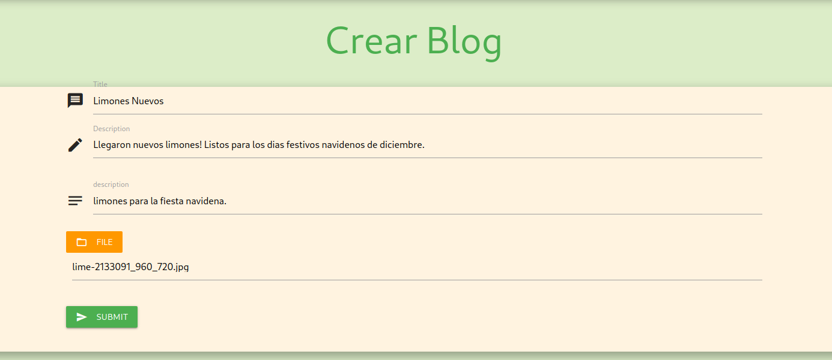8.28 Imagen de creación de Blog
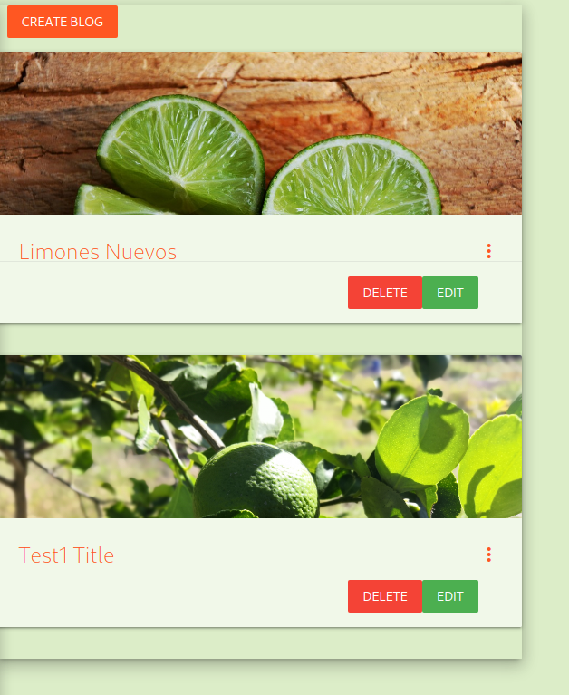8.29 Imagen de resultados de creación de Blog

Modificación de Blog
Al modificar el blog se va a una pagina de modificación, y con los datos del blog.
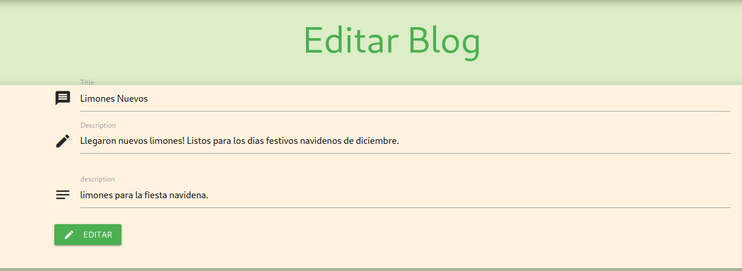8.30 Imagen de edición de Blog

Eliminación de Blog
Se pueden borrar los blogs creados se se requiere. Se da un mensaje que se borro el blog y la pagina se actualiza para mostrar los cambios.
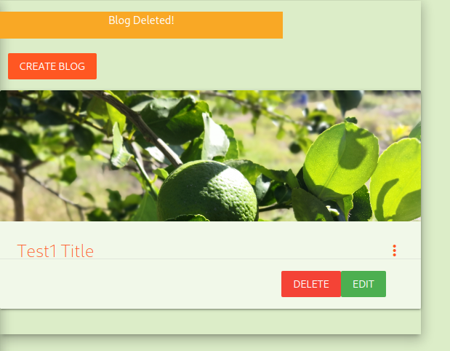8.31 Imagen de eliminación de Blog

Capítulo IX: Conclusiones
Este proyecto tuvo que solucionar un problema que el cliente quiere resolver. Pero ay cosas que entre lo que quiere un cliente, y las intenciones de un programador pueden ser diferentes. Durante algunas discusiones entre cliente e ingeniero se tuvo que añadir, quitar, y expandir ciertos módulos del proyecto. Ejemplo seria: El cliente quiso que se pueda vender otros productos que tengan que ser relacionados con los limones. Se tuvo que modificar ciertas partes de la Base de Datos y el modulo de productos para tener lo que el cliente quiere.
La intención es tener un sistema para mostrar al los clientes. Los jefes de la huerta les gusta el diseño de la pagina. Aunque van a tener que darse un tiempo de capacitación del sistema. El cliente espera que el sistema funcione, y que se tenga un buen uso en linea.
En si, el desarrollo del sistema fue algo mas fácil, que hacer todo de mano desde el principio. Una pregunta que se tenia es como tener una seguridad que la información que se esta guardada sea segura. Pero con Laravel, y sus plugins se tiene la capacidad de tener esa seguridad. Con Laravel se pudo acortar el tiempo del desarrollo del sistema, y así tener mas funciones en corto tiempo.
Problemas principales fueron: encontrar una manera de demostrar el sistema, como si estuviera instalada a un servidor web. La solución fue que Laravel tiene una función que simula un servidor.
Para concluir, Este proyecto me enseño como tener una conversación entre cliente y desarrollador. También me dio la introducción al sistema Laravel, que sin ella me tardaría mas tiempo en terminar el proyecto. Este framework si es uno que usare en proyectos futuros, si tengo que hacer algo con desarrollo web. Esto si fue una experiencia, que me hizo crecer como desarrollador en general. Desde la planeación, y investigación. Hasta aprender métodos para desarrollar en sistemas web. Esto fue un tiempo que me canso mentalmente, pero me dio una prueba de como sera el futuro de mi carrera como ingeniero en sistemas.

Bibliografías
- Definición de Huerta [Internet]. Definición.de. [cited 2021Oct10]. Available from: https://definicion.de/huerta/
- Web page [Internet]. Web Page Definition. [cited 2021Oct10]. Available from: https://techterms.com/definition/webpage
- Server [Internet]. Paessler. [cited 2021Oct10]. Available from: https://www.paessler.com/it-explained/server
- What is a front end (in a website) - definition & development [Internet]. What is a Front End (In a Website) - Definition & Development. [cited 2021Oct10]. Available from: https://airfocus.com/glossary/what-is-a-front-end/
- What is a back end (in a website)? definition & faqs [Internet]. What Is A Back End (In A Website)? Definition & FAQs. [cited 2021Oct10]. Available from: https://airfocus.com/glossary/what-is-a-back-end/
- HTML introduction [Internet]. Introduction to HTML. [cited 2021Oct10]. Available from: https://www.w3schools.com/html/html_intro.asp
- CSS introduction. [cited 2021Oct10]. Available from: https://www.w3schools.com/css/css_intro.asp
- Nixon R, Carreño FM. Aprender PHP, mysql y javascript: Con jquery, CSS Y HTML5. 5th ed. Barcelona: Marcombo; 2019.
- What is php? [Internet]. php. [cited 2021Oct10]. Available from: https://www.php.net/manual/en/intro-whatis.php
- Silberschatz A, Korth HF, Sudarshan S. Database system concepts. Boston: McGraw-Hill; 2006.
- What is mysql? A beginner-friendly explanation [Internet]. Kinsta®. 2021 [cited 2021Oct10]. Available from: https://kinsta.com/knowledgebase/what-is-mysql/
- What is javascript? - learn web development: MDN [Internet]. Learn web development | MDN. [cited 2021Oct10]. Available from: https://developer.mozilla.org/en-US/docs/Learn/JavaScript/First_steps/What_is_JavaScript
- What is a web framework? [Internet]. GoodFirms. 2020 [cited 2021Oct10]. Available from: https://www.goodfirms.co/glossary/web-framework/
- Installation [Internet]. Laravel. [cited 2021Oct10]. Available from: https://laravel.com/docs/8.x
- # introduction [Internet]. Laravel Jetstream. [cited 2021Oct10]. Available from: https://jetstream.laravel.com/1.x/introduction.html
- Livewire [Internet]. Laravel. [cited 2021Oct10]. Available from: https://laravel-livewire.com/
- What is full stack development ? [Internet]. GeeksforGeeks. 2019 [cited 2021Oct10]. Available from: https://www.geeksforgeeks.org/what-is-full-stack-development/
- Rapidly build modern websites without ever leaving your HTML. [Internet]. Tailwind CSS. [cited 2021Oct10]. Available from: https://tailwindcss.com/
- Atlassian. What is version control: Atlassian Git Tutorial [Internet]. Atlassian. [cited 2021Oct10]. Available from: https://www.atlassian.com/git/tutorials/what-is-version-control
- Mijacobs. What is Git? - azure DevOps [Internet]. Azure DevOps | Microsoft Docs. [cited 2021Oct11]. Available from: https://docs.microsoft.com/en-us/devops/develop/git/what-is-git
- Brown K. What is github, and what is it used for? [Internet]. How. How-To Geek; 2019 [cited 2021Oct11]. Available from: https://www.howtogeek.com/180167/htg-explains-what-is-github-and-what-do-geeks-use-it-for/
- Mijacobs. What is agile? - azure DevOps [Internet]. Azure DevOps | Microsoft Docs. [cited 2021Oct10]. Available from: https://docs.microsoft.com/en-us/devops/plan/what-is-agile
- Mijacobs. What is Scrum? - azure DevOps [Internet]. ? - Azure DevOps | Microsoft Docs. [cited 2021Oct10]. Available from: https://docs.microsoft.com/en-us/devops/plan/what-is-scrum
- What is staruml [Internet]. What is StarUML - StarUML Documentation. [cited 2021Oct11]. Available from: https://documentation.help/StarUML/what_is_staruml.htm
- Leokhoa. Documentation [Internet]. Laragon. 2019 [cited 2021Oct11]. Available from: https://laragon.org/docs/
- Jira [Internet]. ProductPlan. 2021 [cited 2021Oct11]. Available from: https://www.productplan.com/glossary/jira/
- Santos JMD. Microsoft Project Pros & Cons 2021 [Internet]. Project. 2021 [cited 2021Oct11]. Available from: https://project-management.com/the-pros-and-cons-of-using-microsoft-project-software/
- Gantt.com. [cited 2021Oct11]. Available from: https://www.gantt.com/
- Austin. What is Microsoft Visio and what does it do? [Internet]. groovyPost. 2021 [cited 2021Oct11]. Available from: https://www.groovypost.com/reviews/microsoft-visio-explained/
- Advocacy Oof. The effects of the COVID-19 pandemic on small businesses [Internet]. SBA's Office of Advocacy. 2021 [cited 2021Nov27]. Available from: https://advocacy.sba.gov/2021/03/02/the-effects-of-the-covid-19-pandemic-on-small-businesses/
- Tandon M. Benefits of having an online business or moving business online [Internet]. CedCommerce Blog. 2021 [cited 2021Nov27]. Available from: https://cedcommerce.com/blog/benefits-of-having-an-online-business/
- Pmoinformatica.com. ¿Qué es un requerimiento funcional? [Internet]. La Oficina de Proyectos de Informática. [cited 2021Oct15]. Available from: http://www.pmoinformatica.com/2018/05/que-es-requerimiento-funcional.html
- Requisitos no funcionales [Internet]. EcuRed. [cited 2021Oct15]. Available from: https://www.ecured.cu/Requisitos_no_funcionales
- Ian. What is MySQL Workbench? [Internet]. Database.guide. 2020 [cited 2021Nov27]. Available from: https://database.guide/what-is-mysql-workbench/
- Soni S. What is composer for PHP and how to install it [Internet]. Code Envato Tuts+. Envato Tuts; 2020 [cited 2021Nov27]. Available from: https://code.tutsplus.com/tutorials/what-is-composer-for-php-and-how-to-install-it--cms-35160
- What is javascript? - learn web development: MDN [Internet]. Learn web development | MDN. [cited 2021Nov27]. Available from: https://developer.mozilla.org/en-US/docs/Learn/JavaScript/First_steps/What_is_JavaScript
- Node.js. What is NPM? [Internet]. Node.js. 2011 [cited 2021Nov27]. Available from: https://nodejs.org/en/knowledge/getting-started/npm/what-is-npm/
- About [Internet]. Materialize. [cited 2021Nov27]. Available from: https://materializecss.com/about.html
- What is material design? [Internet]. The Interaction Design Foundation. [cited 2021Nov27]. Available from: https://www.interaction-design.org/literature/topics/material-design
- Google G. Google Fonts [Internet]. Google fonts. Google; [cited 2021Nov27]. Available from: https://fonts.google.com/
- FAQ - pixabay [Internet]. [cited 2021Nov27]. Available from: https://pixabay.com/service/faq/

Glosario de Términos
Admin: Persona que tiene el control total de una pagina, forum, o software.
Amazon: Amazon.com, Inc. Es una empresa líder mundial de Internet y uno de los destinos mas traficadas de Internet con más tráfico en todo el mundo.
Back End: La porción invisible de un software, o pagina web, que esta al alcance mas lejos del usuario.
Base De Datos: Es una colección de datos organizada, conectada lógicamente con otros datos usando tablas.
Blog: Un diario en linea en donde las personas pueden publicar entradas en el diario sobre sus experiencias personales y/o pasatiempos.
Bosquejos: Conjunto de instrucciones que se pasan a una base de datos.
Cliente: El rol de una aplicación o sistema informático que solicita y/o consume los servicios proporcionados por otro que tiene el rol de servidor.
Composer: Composer es una herramienta para la gestión de dependencias en PHP. Le permite declarar las bibliotecas de las que depende un proyecto.
Compras: La compra es la serie de fases por los que pasa un consumidor antes de decidirse a adquirir un producto.
Controladores: Una función de laravel en la que se define una clase que controla las rutas de una pagina web relacionada.
CRUD: Crear, Leer, Actualizar y Eliminar (CLAE, o CRUD en ingles) son las cuatro funciones básicas que los modelos deberían poder hacer, como máximo.
CSS: Las hojas de estilo en cascada (CSS) son un lenguaje de hojas de estilo utilizado para describir la presentación de un documento escrito en un lenguaje de marcado como HTML.
Diagrama Caso Uso: Un diagrama de caso de uso es una descripción de cómo una persona que realmente usa ese proceso o sistema logrará un objetivo.
Diagrama De Entidad Relación: Un diagrama de entidad relación (DER) muestra las relaciones de los conjuntos de entidades almacenados en una base de datos.
Diseño Grafico: comunicación visual mediante una hábil combinación de texto e imágenes en anuncios, revistas, libros, etc.
eBay: eBay Inc. es una corporación multinacional estadounidense de comercio electrónico con sede en San José, California, que facilita las ventas de consumidor a consumidor y de empresa a consumidor a través de su sitio web.
Email: El correo electrónico, más comúnmente conocido como Email o E-mail desde ca. 1993, es un método de intercambio de mensajes digitales de un autor a uno o más destinatarios.
Framework: El framework, o marcos son software que son desarrollados y utilizados por los desarrolladores para crear aplicaciones.
Front End: La parte de un sistema de hardware o software que está más cerca del usuario.
Fullstack: Un desarrollador web de Fullstack (pila completa) es una persona que puede desarrollar software de cliente y servidor.
Git: En el desarrollo de software, Git es un sistema distribuido de control de versiones y gestión de código fuente con énfasis en la velocidad.
GitHub: GitHub es un servicio de alojamiento basado en la web para proyectos de desarrollo de software que utilizan el sistema de control de revisión de Git.
Google Fonts: Inicialmente lanzado en 2010 como Google Web Fonts, Google Fonts es una colección de interfaces interactivas de programación de aplicaciones que permiten a los usuarios utilizar fuentes web en su sitio web.
HTML: Hyper Text Markup Language es el lenguaje de marcado principal para crear páginas web y otra información que se puede mostrar en un navegador web.
Huerta: Un jardín o un área de tierra para el cultivo de árboles frutales o de nueces.
Interfaz: La parte de un programa informático que controla la forma en que un programa interactúa con un usuario; la forma de introducir y enviar datos, y la forma en que se presenta la información en un monitor de computadora.
Internet: Una gran red de numerosas computadoras conectadas a través de una serie de nodos principales de computadoras de alta velocidad que tienen canales de comunicación de alta velocidad entre los nodos principales, y numerosos nodos menores que permiten la comunicación electrónica entre millones de computadoras en todo el mundo.
Javascript: JavaScript es un lenguaje de programación de computadoras interpretado. Originalmente se implementó como parte de los navegadores web para que los scripts del lado del cliente pudieran interactuar con el usuario, controlar el navegador, comunicarse de forma sincrónica y alterar el contenido del documento que se mostraba.
Jetstream: Laravel Jetstream es un nuevo andamio de aplicación para Laravel. Laravel Jetstream reemplaza la interfaz de usuario de autenticación de Laravel heredada disponible para versiones anteriores de Laravel.
Jira: Jira es una aplicación de software utilizada para el seguimiento de problemas y la gestión de proyectos. La herramienta, desarrollada por la compañía de software australiana Atlassian, se ha convertido en ampliamente utilizada por los equipos de desarrollo ágil para rastrear errores, historias, y otras tareas.
Largon: Laragon proporciona un entorno de desarrollo portátil, aislado, rápido y potente para PHP, Node.js, Python, Java, Go, Ruby para computadoras con Windows.
Livewire: Livewire es un marco de pila completa para Laravel que simplifica la construcción de interfaces dinámicas, sin abandonar la comodidad de Laravel.
Login: En seguridad informática, iniciar sesión (o iniciar sesión, iniciar sesión o iniciar sesión) es el proceso mediante el cual un individuo obtiene acceso a un sistema informático identificándose y atentándose.
Maquetas: Una descripción hipotética de una entidad o proceso complejo.
Marco Metodológico: El marco metodológico es la parte de nuestra investigación donde exponemos el método teórico y práctico utilizado para analizar el problema planteado o el tema que estamos tratando.
Material Design: Material Design es un lenguaje de diseño desarrollado por Google en 2014. Ampliando las "tarjetas" que debutaron en Google Now, Material Design utiliza más diseños basados en cuadrículas, animaciones y transiciones receptivas, relleno y efectos de profundidad como iluminación y sombras.
Materialize Css: Materialize es básicamente un marco CSS que se utiliza para crear sitios web receptivos. El marco materialize se basa básicamente en el concepto de diseño de materiales de Google.
Mercado Libre: Mercado Libre, Inc. es una empresa argentina con sede en Buenos Aires, constituida en Estados Unidos que opera mercados en línea dedicados al comercio electrónico y subastas en línea, incluyendo mercadolibre.com.
Metodología: Una metodología es un proceso científico dirigido a identificar el conjunto más adecuado de métodos para liderar investigaciones y analizar asuntos, con componentes específicos como paradigma, modelo teórico, fases, técnicas.
Metodología Ágil: La metodología Agile es una práctica que fomenta el desarrollo continuo y las pruebas a lo largo del ciclo de vida de desarrollo de software de un proyecto.
Metodología De Desarrollo: Una metodología / proceso de desarrollo de software, también conocido como el ciclo de vida de desarrollo de software es el conjunto de principios o reglas que dirige al equipo de desarrollo a la finalización exitosa del proyecto.
Microsoft Project: Microsoft Project es un programa de software de administración de proyectos, desarrollado y vendido por Microsoft, que está diseñado para ayudar a un gerente de proyecto a desarrollar un plan, asignar recursos a las tareas, realizar un seguimiento del progreso, administrar el presupuesto y analizar las cargas de trabajo.
Migraciones: Laravel Migrations es el método de control de versiones para la base de datos. Se hace para permitir que el equipo modifique la base de datos y la comparta entre dominios y plataformas.
Mysql: MySQL es un sistema de gestión de bases de datos relacionales de código abierto que se ejecuta como un servidor que proporciona acceso multiusuario a una serie de bases de datos.
Node.js: Node.js es un entorno de tiempo de ejecución de JavaScript de código abierto, multiplataforma y back-end que se ejecuta en el motor V8 y ejecuta código JavaScript fuera de un navegador web.
Npm: Node package manager (npm) es uno de los registros de software más grandes del mundo. Viene incluido con node.js, un entorno de servidor de código abierto.
PHP: Es un lenguaje de scripting de propósito general especialmente adecuado para el desarrollo web. Fue creado originalmente por el programador danés-canadiense Rasmus Lerdorf en 1994.
Pixabay: Pixabay.com es un sitio web internacional, copyleft y de uso gratuito para compartir fotos, ilustraciones, gráficos vectoriales, imágenes de películas y música.
Producto: Productos básicos ofrecidos a la venta.
Redes Sociales: Las redes sociales se refieren a los medios de interacción entre las personas en los que crean, comparten e intercambian información e ideas en comunidades y redes virtuales.
Registracion: El acto de registrarse o registrarse para algo.
Reportes: Para relacionar detalles de un evento, o incidente; para contar, describir.
Rutas: El grupo Laravel Route permite al desarrollador enrutar todos los grupos. Esto ayuda a crear códigos limpios y quien se haga cargo del desarrollo del sitio web podrá seguir la rutina exacta.
Scrum: Scrum es un marco de desarrollo de software ágil iterativo e incremental para administrar proyectos de software y desarrollo de productos o aplicaciones.
Semillas: Laravel seeder utiliza para insertar varias filas de datos en la base de datos mediante un comando.
Servidores: Un servidor es un sistema que responde a las solicitudes a través de una red informática para proporcionar, o ayudar a proporcionar, un servicio de red.
StarUML: StarUML™ es una plataforma de modelado de software que soporta UML (Unified Modeling Language). Se basa en uml versión 1.4 y proporciona once tipos diferentes de diagrama, y acepta la notación UML 2.0. Apoya activamente el enfoque MDA (Model Driven Architecture) al admitir el concepto de perfil UML.
Tabla De Gantt: Una representación gráfica de las tareas y recursos necesarios para completar un trabajo o proyecto; puede mostrar rangos de posibles fechas de inicio y finalización y las relaciones entre las tareas; se utiliza para identificar cuellos de botella y asignar prioridades.
Tailwind: Tailwind CSS se describe a sí mismo como un marco CSS de utilidad primero. En lugar de centrarse en la funcionalidad del elemento que se está diseñando, Tailwind se centra en cómo debe mostrarse. Esto hace que sea más fácil para el desarrollador probar nuevos estilos y cambiar el diseño.
UML: Abreviatura de Unified Modeling Language, es un lenguaje de modelado estandarizado que consiste en un conjunto integrado de diagramas, desarrollado para ayudar a los desarrolladores de sistemas y software a especificar, visualizar, construir y documentar los artefactos de los sistemas de software, así como para el modelado de negocios y otros sistemas que no son de software.
Visio: Microsoft Visio es una aplicación de diagramación y gráficos vectoriales y forma parte de la familia Microsoft Office. El producto se introdujo por primera vez en 1992, fabricado por Shapeware Corporation. Fue adquirida por Microsoft en 2000.
Vistas: Las vistas contienen el código html requerido por la aplicación, y es un método en Laravel que separa la lógica del controlador y la lógica de dominio de la lógica de presentación.
Visual Studio: Microsoft Visual Studio es un entorno de desarrollo integrado de Microsoft. Se utiliza para desarrollar programas informáticos, así como sitios web, aplicaciones web, servicios web y aplicaciones móviles.
Whatsapp: WhatsApp Messenger es una aplicación de mensajería móvil multiplataforma que le permite intercambiar mensajes sin tener que pagar por SMS.

Anexos

Código Fuente
Código fuente: https://github.com/SethWack/huerta_limones

Hojas de Referencias

Laravel
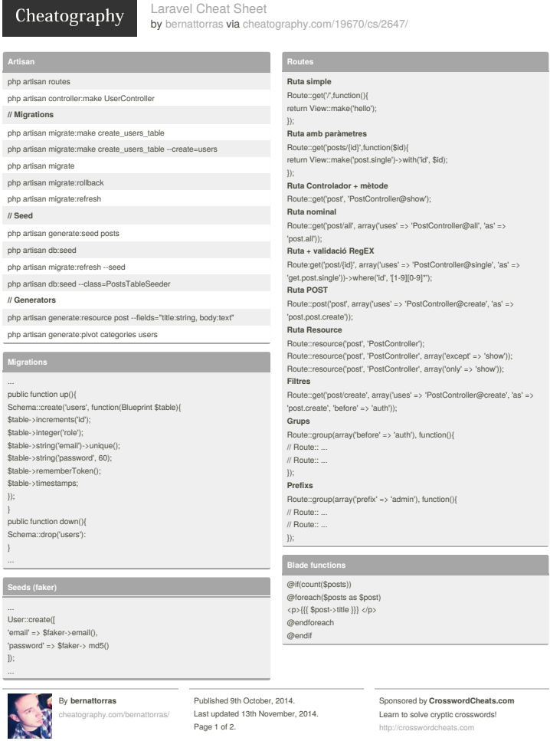13.1 Hoja de Referencia Laravel

HTML
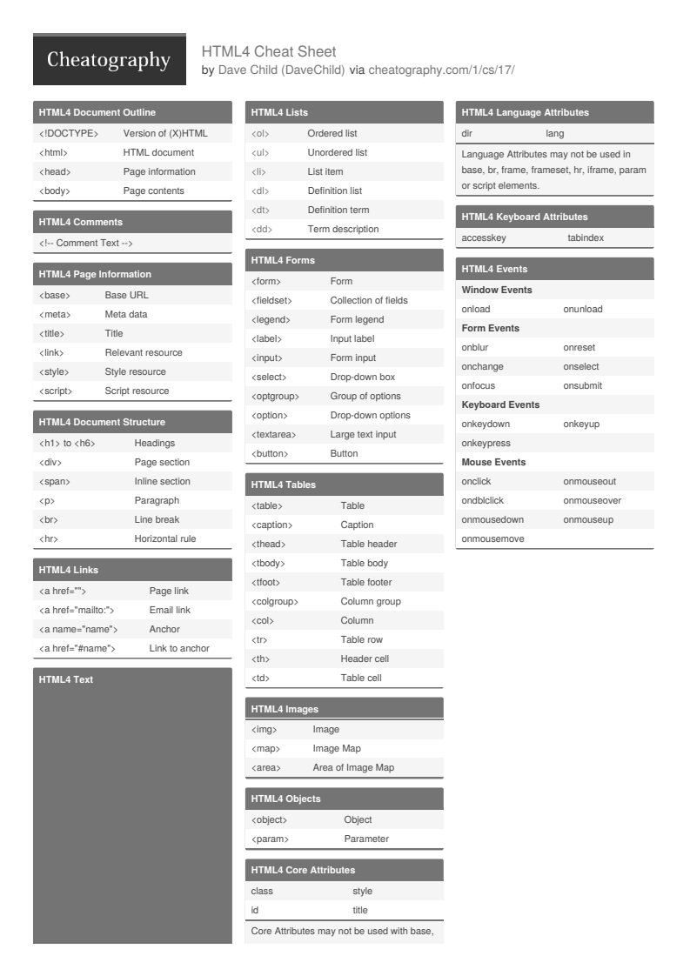13.2 Hoja de Referencia HTML

PHP
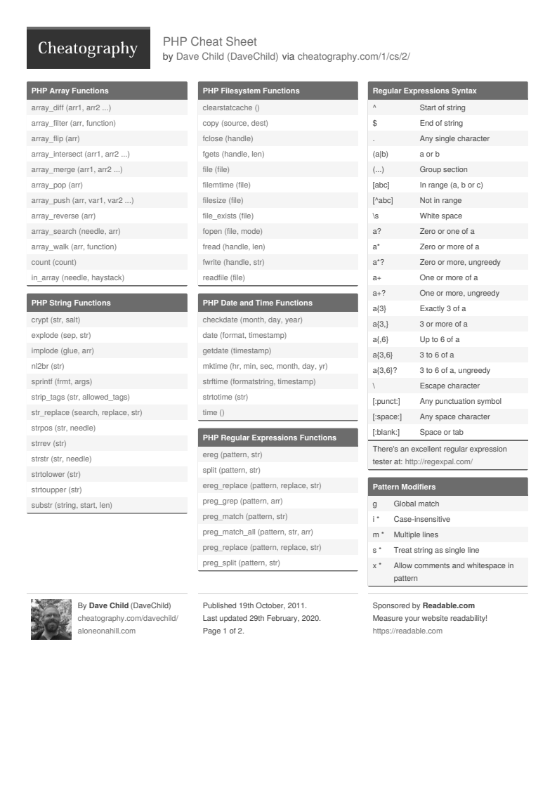13.3 Hoja de Referencia PHP

MySQL
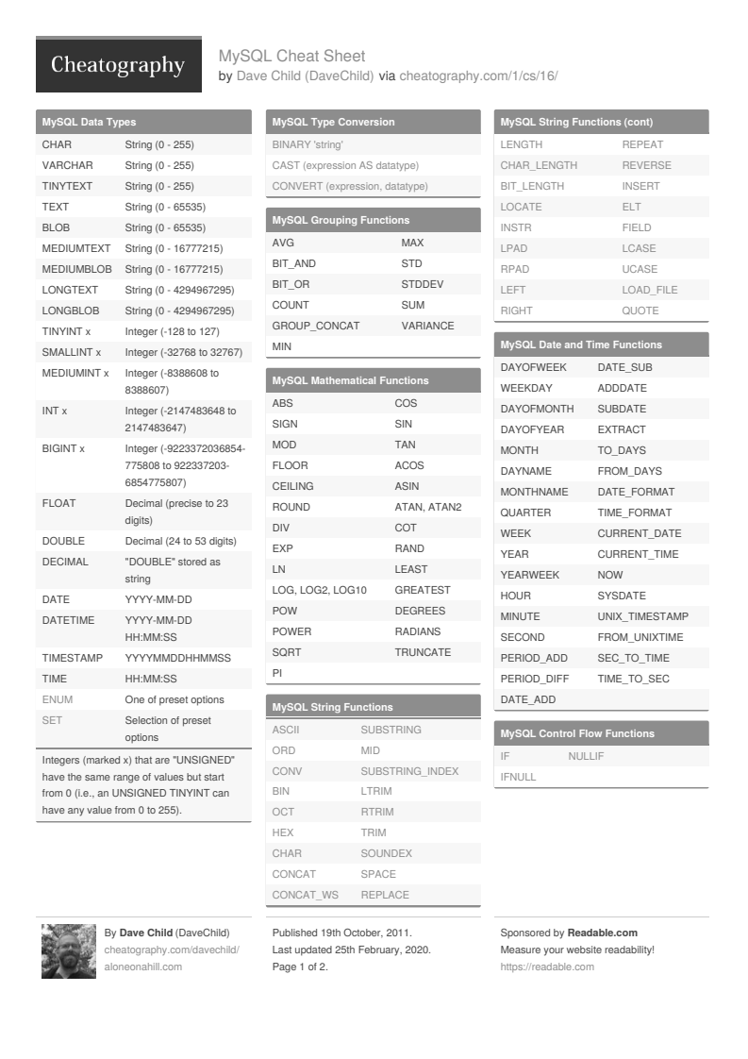13.4 Hoja de Referencia MySQL

Git
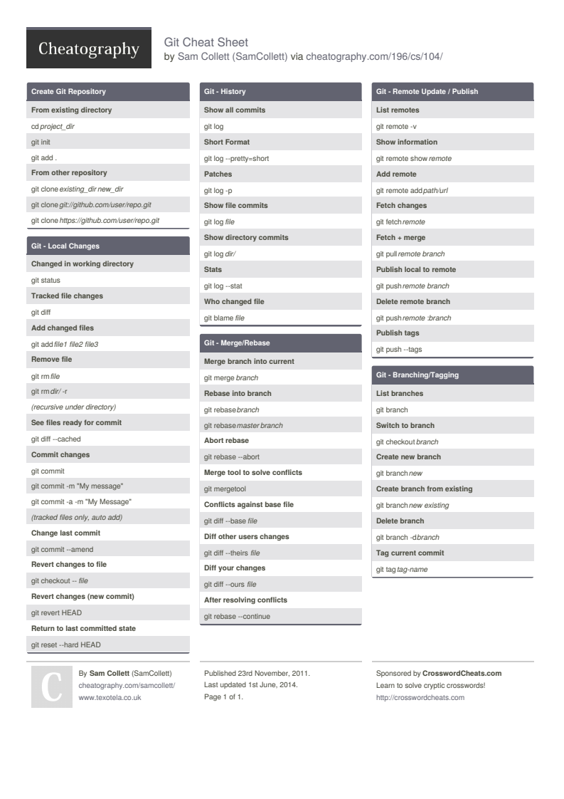13.5 Hoja de Referencia Git

